DB

北京市地方标准
编 号：DB11/T xxxx-20xx
备案号：Jxxxx-20xx

建设工程施工现场安全防护场容卫生及消防保卫 第3部分：施工用电安全
Technical specification of security protection facilitiec in construction site
third parts: Construction electricity safety

（征求意见稿）

20xx-xx-xx发布 20xx-xx-xx实施

北京市住房和城乡建设委员会
联合发布
北 京 市 市 场 监 督 管 理 局

北京市地方标准

建设工程施工现场安全防护场容卫生及消防保卫 第3部分：施工用电安全
Technical specification of security protection facilitiec in construction site third parts: Construction electricity safety

编 号：DB11/T xxxx-20xx
备案号：Jxxx-20xx

主编单位：北京城建集团有限责任公司
北京建工集团有限责任公司
北京城建科技促进会
批准部门：北京市市场监督管理局
施行日期：20**年*月*日

20xx 北 京

前 言

根据北京市市场监督管理局关于印发《2024年北京市地方标准制定项目计划的通知》（京市监发〔2024〕4号），批准编制北京地方标准《建设工程施工现场安全防护场容卫生及消防保卫 第3部分：施工用电安全》，项目编号：20241142。
标准编制组经广泛调查研究，认真总结实践经验，参考有关国内外先进标准，并在广泛征求意见的基础上制定本标准。
本标准的主要技术内容：1总则；2术语；3施工用电管理；4供电系统；5配电系统；6供配用电布线；7用电设施设备；8办公区、生活区用电；9照明；10施工用电智能系统；11防雷；12电气设施设备验收与检试验；13电气设施设备维护与拆除；14外电线路防护。
本标准由北京市住房和城乡建设委员会和北京市市场监督管理局共同管理，北京市住房和城乡建设委员会归口、组织实施，并负责组织编制单位对具体技术内容进行解释。执行过程中如有意见或建议，请寄送北京城建科技促进会（地址：北京市西城区广莲路1号建工大厦9层，邮编100055；电话：010-63989087；电子邮箱：kcdqzw@126.com ）。
本标准主编单位：
本标准参编单位：
本标准主要起草人员：
本标准主要审查人员：

目 次
1 总 则 1
2 术 语 2
3 施工用电管理 4
3.1 一般规定 4
3.2 施工用电工程方案 4
3.3 安全标识 5
3.4 施工用电安全风险分级管控 5
3.5 施工用电资料 5
4 供电系统 6
4.1 一般规定 6
4.2 变电站 6
4.3 柴油发电机组 6
5 配电系统 7
5.1 一般规定 7
5.2 电击防护 7
5.3 过电流防护 10
5.4 配电柜 11
6 布线系统 13
6.1 一般规定 13
6.2 低压线路敷设 13
6.3 隧道工程高压电缆敷设 14
7 用电设施设备 17
7.1 一般规定 17
7.2 桩工机械 17
7.3 钢筋加工设备 17
7.3 钢筋加工设备 17
7.4 起重设备 17
7.5 焊接设备 17
7.6 施工升降机 18
7.7 电动吊篮 18
7.8 手持及移动用电设备 18
7.9 充电设施设备 19
7.10 其他用电设备 19
8 办公区、生活区用电 21
9 施工照明 22
9.1 一般规定 22
9.2 照明系统 22
9.3 照明标准值 23
9.4 应急照明 24
10 施工用电智能系统 25
11 防雷 26
12 电气设施设备验收与检试验 27
12.1 一般规定 27
12.2 验收 27
12.3 检试验 27
13 电气设施设备维护与拆除 29
13.1 一般规定 29
13.2 维护 29
13.3 拆除 29
14 外电线路防护 30
14.1 一般规定 30
14.2 外电线路防护 30
14.3 外电线路区域防护 31
附录A 用电设备安全标识 32
附录B 施工用电安全隐患排查表 36
附录C 施工用电工程记录表 38
条文说明 ---------------------------------------------------------------------------------------------------------------------48

Contents
1. General provisions ……………………………………………………………………………..…………..1
2. Terms………………………………………………………………………………………………………2
3. Construction power management…………………………………………………………………………4
3.1 General provisions ………………………………………………………………………………………..4
3.2 Construction power scheme……………………………………………………………………………..4
3.3 Safety identification of electrical equipment…………………………………………………………….5
3.4 Construction power safety risk management………………………………………………………….…5
3.5 Construction power records …………………………………………………………………………..….5
4. Power supply system ………………………………………………………………………………………6
4.1 General provisions …………………………………………………………………………………….…..6
4.2 Substation……………………………………………………………………………………………….…6
4.3 Diesel generator Sets ……………………………………………………………………………………6
5. Distribution system ………………………………………………………………………………………7
5.1 General provisions ………………………………………………………………………………………7
5.2 Electrical shock protection ……………………………………………………………………………......7
5.3 Overcurrent protection…………………………………………………………………………………….10
5.4 Distribution cabinet…………………………………………………………………………………….11
6. Power supply and distribution wiring ……………………………………………………………………..13
6.1 General provisions …………………………………………………………………………………………13
6.2 Low-voltage wiring …………………………………………………………………………………….…13
6.3 Laying of high-voltage cables in tunnel engineering……………………………………………………14
7. Electrical equipment and facilities …………………………………………………………………………17
7.1 General provisions …………………………………………………………………………………………17
7.2 Pile driving machinery ……………………………………………………………………………………17
7.3 Steel bar processing equipmentt …………………………………………………………………………..17
7.4 Cranes ……………………………………………………………………………………………………..17
7.5 Welding equipment……………………………………………………………………………………….17
7.6 Construction hoists ………………………………………………………………………………………..18
7.7 Electric platforms ………………………………………………………………………………………….18
7.8 Handheld and portable electrical equipment……………………………………………………………..18
7.9 Charging facilities equipment………………………………………………………………………..…..19
7.10 Other electrical equipment …………………………………………………………………………..….19
8. Power supply for office and living areas…………………………………………………………….…..21
9.Construction lighting……………………………………………………………………..…..22
9.1 General provisions…………………………………………………………………………………….….22
9.2 Lighting system ……………………………………………………………………………………….….22
9.3 Lighting standards …………………………………………………………………………………….….23
9.4 Emergency lighting……………………………………………………………………………………...24
10. Construction power intelligent system……………………………………………………………….….25
11. Lightning Protection ……………………………………………………………………………….….….26
12. Acceptance and testing of electrical equipment and facilities ………………………………….……...27
12.1 General provisions ……………………………………………………………………………….……..27
12.2 Acceptance………………………………………………………………………………………………27
12.3 Testing………………………………………………………………………………………………...…27
13. Maintenance and demolition of electrical equipment and facilities ………………………………..….29
13.1 General provisions ………………………………………………………………………………………29
13.2Maintenance…………………………………………………………………………………..29
13.3Dismantle…………………………………………………………………………...……….29
14. Protection of external power lines …………………………………………………………………….…30
14.1 General provisions………………………………………………………………………………………30
14.2 Protection of the area around outdoor electrical lines ………………………………………………...30
14.3 Protection of the external electrical line area of the distribution cabinet………………………………...31
Appendix A Safety identification for electrical equipment……………………………………………….….32
AppendixB Construction electricity safety hazard investigation form………………………….….36
AppendixC Construction electricity engineering record form………………………………….38
Commentary-------------------------------------------------------------------------------------------------------------------48

1 总 则

    - 为加强北京市建设工程施工现场施工用电的安全管理，保障施工现场从业人员生命、职业健康及财产安全，
制定本标准。
1.0.2 本标准适用于北京市行政区域内房屋建筑和市政基础设施新建、改建、扩建工程的施工现场，电压等级为10kV及以下供用电设计、安装、验收、运行、维护、拆除管理。
1.0.3 施工现场供用电工程除符合本标准外，尚应符合国家和北京市现行有关标准的规定。

2 术 语

2.0.1 总配电箱（柜） general distribution box
从预装式变电站或发电机等引入电源，设置隔离和保护电器，分配一路或多路电源给分配电箱的配电箱（柜）。

2.0.2 分配电箱 branchdistribution box
从总配电箱（柜）引入电源，设置隔离和保护电器，分配一路或多路电源给末级配电箱的配电箱。

2.0.3 末级配电箱 terminal distribution box
直接供给用电设备电源的配电箱。
2.0.4移动式末级配电箱 mobile terminal distribution box
从分配电箱引入电源，设置隔离和保护电器，为移动电动工具供电的配电箱。
2.0.5末级专用配电箱 special distribution box
从总配电箱（柜）或分配电箱引入电源，为指定设备单独供电的固定式配电箱；不包括设备或设施自带的控制箱。

2.0.6 电击 electric shock
电流通过人体或牲畜引起的生理、心理效应。

2.0.7 保护遮栏protective barrier
为防止从任一方向接触带电设备引起电击而设置的防护物。

2.0.8 剩余电流 residual current
电气回路给定点处所有带电导体瞬时电流值的矢量和。

2.0.9 剩余电流动作保护电器Residual current action protection device（RCD）

当剩余电流达到或超过整定值时，自动分断电路的机械开关电器或组合电器‌‌。

2.0.10 安全特低电压系统 SELV safety extra low voltage system
在正常条件下不接地、电压不超过特低电压的电气系统。

2.0.11 隔离变压器
输入绕组与输出绕组之间具有保护隔离的变压器。

2.0.12 安全隔离变压器 safety isolating transformer
设计、提供安全特低（SELV）电压的隔离变压器。

2.0.13 中性导体（N） neutral conductor
与中性点连接并用于配电的导体。
2.0.14 保护接地导体（PE） protective earthing conductor
用于保护接地的保护导体。
2.0.15 保护接地中性导体（PEN）protective earthing neutral conductor
兼有保护接地导体（PE）和中性导体（N）功能的导体。

2.0.16 保护导体 Protective conductor

由保护联结导体、保护接地导体和接地导体组成，起安全保护作用的导体。

2.0.17 外露可导电部分 exposed-conductive-part

电气装置能触及到的可导电部分，正常状况下不带电，基本绝缘损坏时带电。

2.0.18 外界可导电部分 extraneous-conductive-part
非电气装置的组成部分，且容易引入电位的可导电部分，该电位通常为局部地电位。

2.0.19 隔离开关 switch-disconnector
在断开状态下能符合隔离器隔离要求的开关。

2.0.20 I类设备 class I equipment
具有基本绝缘和能将外露可导电部分与保护接地导体（PE）相连接而接地的电气设备。

2.0.21 Ⅱ类设备 class Ⅱ equipment
具有双重绝缘或与其等效的加强绝缘的电气设备。

2.0.22 Ⅲ类设备 class Ⅲ equipment
采用特低电压供电的电气设备。

2.0.23 系统接地 system earthing
为使系统正常和安全运行，在带电导体某点所做的接地。例如在变压器低压侧及低压发电机保护接地中性导体（PEN）上某点的接地。

2.0.24 保护接地 protective earthing
为了电气安全，将一个系统、装置或设备的外露可导电部分接到保护接地导体（PE）上。

2.0.25 重复接地 iterative earthing
电源端的系统接地的重复设置，即对TN系统的保护接地中性导体（PEN）和保护接地导体（PE）再次接地。

2.0.26 接地装置 earth-termination system
接地体和接地线的总合。

2.0.27 等电位联结 equipotential bonding

用于实现多个可导电部分之间等电位的一组电气连接。

2.0.28 外电线路 external line
施工现场供用电线路以外的电力线路。

2.0.29 应急照明emergency lighting
因正常照明供电电源失效而启用的照明。

2.0.30 热浸镀锌 hot-dip galvanizing
将经过预处理的钢、铸铁等制件浸入熔融的锌浴中，在其表面形成锌和(或)锌-铁合金镀层的工艺过程和方法。
2.0.31潮湿场所
相对湿度大于95%或相对湿度长期超过75%的空气环境、存在积水或其他导电液体、泥泞的环境。

2.0.32 大功率用电设备

额定电流63A及以上的塔式起重机、混凝土输送泵、空压机等设备。

2.0.33 检验 verification
核查电气装置是否符合技术标准相应要求的所有举措；检验包括检查、测试和报告。
2.0.34 测试 testing
为评定电气装置某项指标有效性所实施的测量，测试使用合适的测量仪器获得确定值。
2.0.35一般作业人员
未受过电气专业培训的作业人员。

3 施工用电管理

3.1 一般规定
3.1.1 施工总承包单位应制定施工现场用电安全相关管理制度。
3.1.2 现场应配置电气专业技术人员及两名及以上经培训取得相应资格的电工，并符合下列规定：
1电气专业技术人员应具备电气专业知识、方案编制、交底及电气安全应急救援等专业能力；
2电工应遵守施工用电安全管理和技术规定；
3电气作业人员应使用安全用具并穿戴符合安全规定的劳动防护用品。
3.1.3一般作业人员及其他相关人员应符合下列要求：
1作业前应进行相关用电设施设备基本性能、安全操作知识及安全应急措施培训，合格后方可上岗；
2作业时应使用安全用具并穿戴符合安全规定的劳动防护用品。
3.1.4 施工用电工程应严格按照批准的施工用电工程方案进行材料设备加工制造、采购、安装。
3.1.5 施工用电工程安装、拆除等作业前，应对作业人员进行施工用电工程方案及分项工程安全技术交底。
3.1.6 施工用电设施设备及装置安装后，应经验收合格后，方可投入使用。
3.1.7施工用电设施设备及装置应按规定周期进行检测、检验。
3.1.8 施工用电工程电气装置运行期间应定期进行巡检并记录，见附录C 施工用电工程记录表、表2。

3.2 施工用电工程方案
3.2.1 施工用电工程应编制施工用电工程方案。
3.2.2 编制施工用电方案应结合现场实际，遵循国家和北京市相关施工用电标准。
3.2.3 施工用电工程方案包括下列内容：
1 工程概况
2 编制依据
3施工用电组织管理
4负荷统计及计算 （校核）
5选择变压器
6供、配、用电系统设计及安装
1）供、配电系统及装置
2）布线系统
3）用电设施设备
4）防雷系统
7分部分项工程验收
8电气安全防护
9电气防火
10 制定季节性施工用电安全措施
11运行与维护
12施工用电设施设备拆除
13 施工用电应急预案
14配电装置布置图、配电系统接线图、防雷系统图、现场施工用电总平面图
3.2.4 施工用电工程方案应由施工总承包单位项目电气工程师组织编制，项目技术负责人审核，独立法人企业技术负责人批准后方可实施；方案重大变更时，需补充设计、补充图纸资料，并重新履行“编制、审核、审批”程序。详见本标准附录C、表3。
3.2.5 施工用电工程应严格遵照审批的施工用电工程方案实施。

3.3安全标识
3.3.1 施工用电供、配、用设施设备应配置齐全的安全标识，安全标识应清晰醒目，不应被遮挡。
3.3.2 应根据用电环境、设备状态设置禁止标识、警告标识、指令标识、提示标识、文字辅助标识；具体要求详见本标准附录A的规定。

3.4施工用电安全风险分级管控

3.4.1 根据施工用电作业性质和特点，将施工用电作业分为以下几类：
1 施工作业：新建、改造及扩建工程中施工用电工程安装、拆除作业；
2 操作作业：对施工用电设备进行停送电开关操作、调试和试验等；

3运维作业：对施工用电工程供、配、用电系统进行定期检查、维护保养及监控管理。

3.4.2 施工用电安全风险等级划分：
1 重大风险，用Ⅰ表示，风险等级最高，可能导致严重的人身伤害或重大财产损失的施工用电作业；
2 较大风险，用Ⅱ表示，风险等级较高，可能导致一定的人身伤害或一定的财产损失的施工用电作业；
3 一般风险，用Ⅲ表示，风险等级一般，可能导致轻微的人身伤害或财产损失的施工用电作业；
4 较低风险，用Ⅳ表示，风险等级较低，可能导致极小的人身伤害或财产损失的施工用电作业。

3.4.3 施工用电作业管控
针对不同的施工用电作业风险等级，执行不同作业程序和要求。作业时配备专业的安全保护设备及仪器，作业过程严格遵守施工用电安全规定和操作规程。确保施工用电作业安全可靠。
1 重大风险：施工用电作业需要具备专业的施工用电作业资质和经验，并进行详细的作业计划和风险评估，并根据施工用电工程方案执行。
2 较大风险：施工用电作业需要由受过培训和持有相关证书的人员进行，并进行简要的作业计划和风险评估，并根据交底执行。
3 一般风险：施工用电作业可由具备基本的电工知识和技能的人员进行，但仍然需要进行简要的作业计划和风险评估；作业前需核对作业任务和相关的安全风险。
4 较低风险：施工用电作业需由熟悉工作流程和安全规定的人员进行，作业前了解作业任务和相关的安全要求，遵循相关的作业标准和程序。

3.5 施工用电工程资料
3.5.1 施工用电工程资料应由现场施工用电管理人员负责编制、管理及归档。

3.5.2 施工用电工程资料编制应及时、有效、真实填写。
3.5.3 施工用电安全技术资料应包括下列内容：
1 施工用电工程方案编制、修改、审核、审批的全部资料；
2现场用电工程管理制度、分包单位施工用电安全生产协议；
3技术交底资料；
4主要设备、材料产品合格证、强制认证文件、检验报告、进场验收记录等；
5 施工用电工程验收、检查记录；
6 电气设备检测、检验凭单和调试记录；
7绝缘电阻、接地电阻、RCD动作参数、接地故障回路阻抗检测记录；
8 定期检查及相应的复查记录；
9 电工安装、巡检、维修、拆除作业记录；
10有效电工特种作业操作资格证等。

4 供电系统

4.1 一般规定
4.1.1 供电系统应根据施工现场用电负荷分布、用电容量及电源引入等条件统筹规划、编制施工用电工程方案。
4.1.2 供电系统设计应满足施工用电需求，并充分考虑施工现场维修、检测等工作的安全性、便利性。
4.1.3当高压设备的保护接地与变压器的中性点接地分开设置时，变压器低压侧中性点接地的接地电阻不应大于4Ω；当受条件限制，高压设备的保护接地与变压器的中性点接地无法分开设置时，变压器低压侧中性点的接地电阻不应大于1Ω。
4.1.4 预装式变电站、低压配电室应具备防火、防水、防雷、防雪、防小动物、通风功能。

4.2 变电站
4.2.1 现场变电站选址应符合下列规定：
1 变电站宜设置在靠近负荷中心区域；
2变电站不宜设在多尘、潮湿或有易燃易爆、腐蚀性物质的场所；
3 变电站不应设在地势低洼易积水的场所；
4 变电站不应设在易受施工干扰或影响施工的场所；
5 当场地标高及变电站周围情况发生变化时，应及时采取措施保证变电站安全运行；
6 变电站应方便日常巡检和维护。
4.2.2 预装式变电站安装应符合下列规定：
1预装式变电站底部应高于安装位置地面0.5m及以上；
2预装式变电站外壳应有可靠的保护接地。
4.2.3 杆上变压器安装应符合下列规定：
1 变压器四周应设置不低于1.8m高的固定遮栏， 固定遮栏与变压器之间应有不小于1m的巡视或检修通道，并在明显位置悬挂警示标识，遮栏门应装锁；

2杆上变压器与地面或固定遮栏之间的最小电气安全净距应满足表4.2.3的规定。
表4.2.3 杆上变压器最小电气安全净距（m）
变压器无遮栏裸带电部分  至地面之间 | 变压器外绝缘体最低部位  至地面之间 | 变压器外绝缘体和带电的任何部分至固定遮栏之间
2.7 | 2.3 | 0.95

4.3柴油发电机组
4.3.1 现场设置柴油发电机组时，应符合下列规定：
1机组应在平坦、坚实的地面上固定安装，不应设置在地势低洼和可能积水的场所，排烟口、排风口宜处于下风侧；
2机组的金属外壳、部件及拖车应可靠接地；
3机组的接地型式宜与现场供电系统的接地型式保持一致；柴油发电机中性点应可靠接地，且接地电阻不应大于4Ω；
4机组周围10米范围内不应有明火，不应存放易燃、易爆物品；机组旁应设置便于取用的消防器材。
4.3.2柴油发电机组不应与其他电源并列运行。
4.3.3室内柴油发电机组设置，参考《民用建筑电气设计标准》GB51348的规定。

5 配电系统

5.1 一般规定
5.1.1 低压配电系统应采取故障状态下能及时切断回路电源的安全防护措施。
5.1.2 剩余电流动作保护电器的选择应符合下列规定：
1剩余电流动作保护电器应按现行国家标准《剩余电流动作保护电器的一般要求》GB/T 6829规定，根据含有直流分量的剩余电流动作特性选择合适的类型；
2剩余电流动作保护电器所保护的线路及用电设备正常运行时，预期对地泄漏电流应小于其额定剩余动作电流( I_{Δn})的0. 3倍。
5.1.3外界可导电部分不应与保护接地导体（PE）连接。
5.1.4 现场电动机械设备，保护接地导体（PE）应与电机接线盒内的专用接地螺栓可靠连接。
5.1.5 电气设备的保护接地导体（PE）不应串联连接且应连接可靠。
5.1.6 SELV系统的二次回路带电导体和设备外露导体不应接地。
5.1.7 保护接地导体（ PE ）不应装设开关或熔断器。
5.1.8 不应利用输送可燃液体、可燃气体或爆炸性气体的金属管道作为电气设备的保护接地导体（ PE )。
5.1.9 用于安全防护、隔离、通断、控制和监测的电器应具有合格证、试验报告及“CCC”强制性认证产品资料。
5.1.10 施工总配电柜（柜）、分配电箱、、末级配电箱、移动式末级配电箱、专用配电箱应具有合格证、试验报告及自我认证产品资料。

5.2配电系统型式
5.2.1低压配电系统的接地型式可采用TN系统或TT系统。
5.2.2 TN-S系统，如图5.2.2-1所示。TN-C-S 系统，如图5.2.2-2所示。

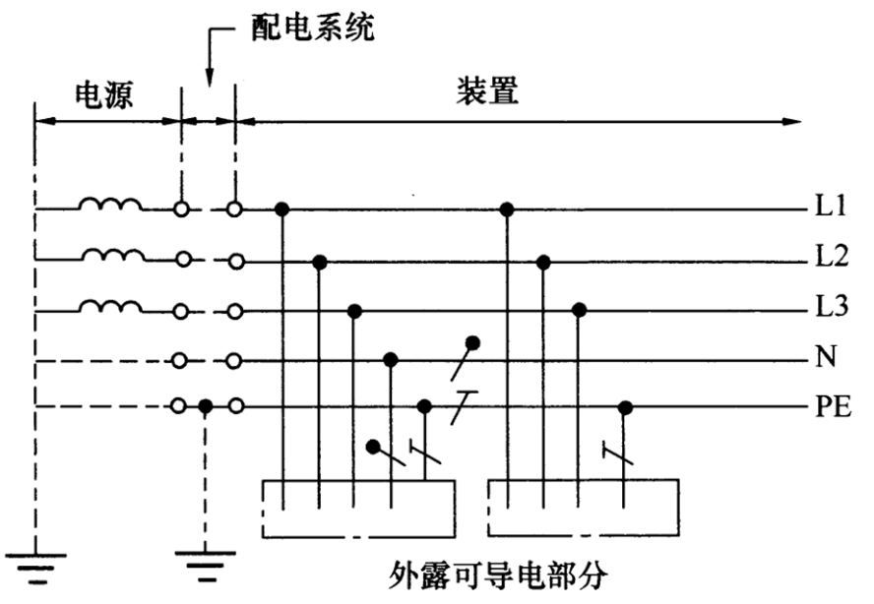
图5.2.2-1 TN-S系统

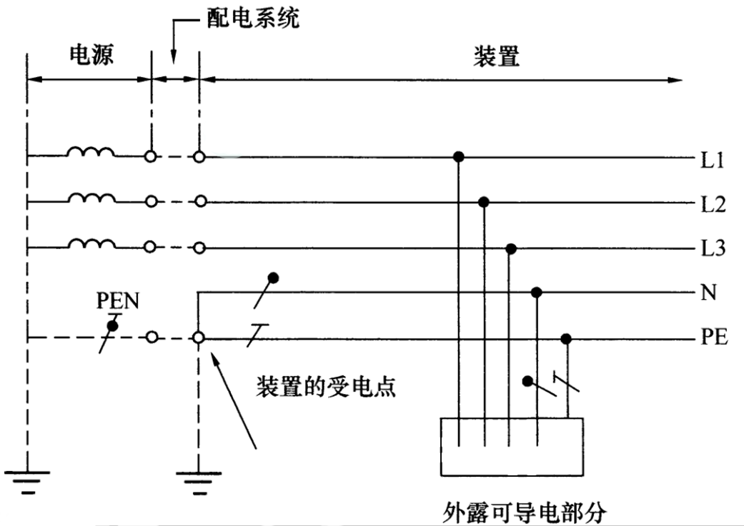
图5.2.2-2 TN-C-S 系统

5.2.3 TN-S系统中，保护接地导体（PE）应符合下列规定：
1总配电箱（柜）、室外分配电箱的保护接地导体（PE）应做重复接地，接地电阻不应大于10Ω；
2设置在室内的分配电箱保护接地导体（PE）宜就近与建筑物内等电位联结引出点做连接；
3保护接地导体（PE）和相导体的材质应相同，保护接地导体(PE）的最小截面积应符合表5.2.3的规定。
表5.2.3保护接地导体（PE）的最小截面积（mm²)
相导体截面积 | 保护接地导体（PE）最小截面积
S≤16 | S
16＜S≤35 | 16
S＞35 | S/2

5.2.4 TN-C-S系统中，保护接地中性导体（PEN）、中性导体（N）、保护接地导体（PE)应符合下列规定：
1在总配电箱处应将保护接地中性导体（PEN）分置成为中性导体（N）和保护接地导体（PE)，当保护接地导体（PE）与中性导体（N）分开后，不应再合并，且中性导体（N）不应接地；
2保护接地导体（PE)应满足本标准第5.2.3条的规定；
3在总配电箱处保护接地中性导体（PEN）应先接至保护接地导体（PE）汇流排，保护接地导体（PE）汇流排和中性导体（N）汇流排应跨接；跨接导体的截面积不应小于保护接地导体（PE）汇流排的截面积；TN-C-S 系统转换，如图5.2.4所示。

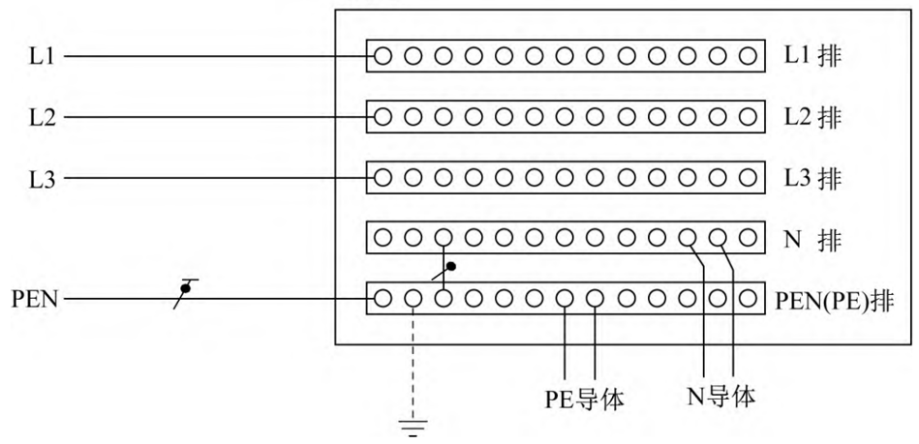
图5.2.4 TN-C-S 系统转换
5.2.5对于没有条件设置等电位联结的户外场所，可在低压配电系统的局部范围内采用TT系统，出线断路器应兼带剩余电流动作保护功能； TT系统用电设备接地，如图5.2.5-1、5.2.5-2； 5.2.5-3所示。
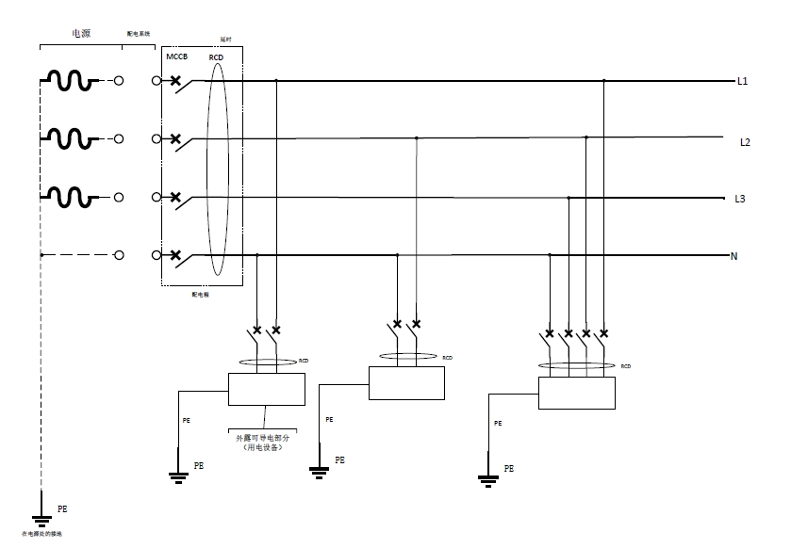
图5.2.5-1 TT系统用电设备各自设置接地

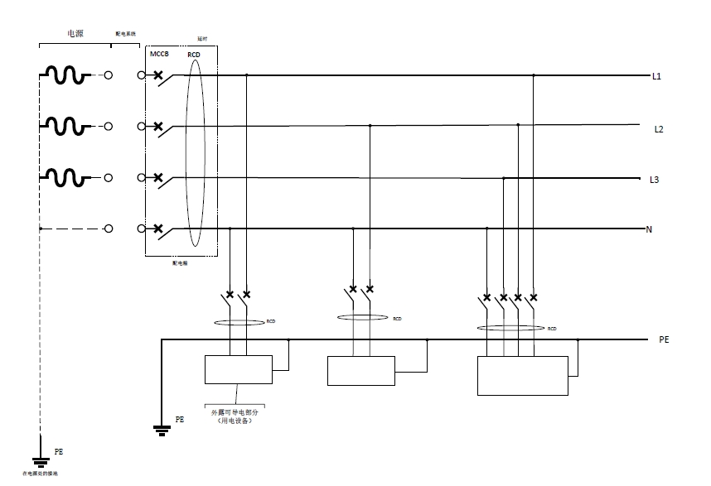
图5.2.5-2 TT系统用电设备共用接地

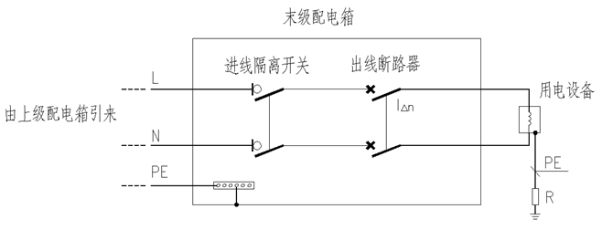

图5.2.5-3 TT系统单相用电设备接地

5.2.6 当采用TT 系统时，每一回路应装设RCD，RCD应符合下列规定：

R_{A}×I_{a} ≤50V （5.2.6）
5.2.6式中：R_{A}-外露可导电部分的接地极和保护接地导体的电阻之和（Ω）；
I_{a}-RCD可靠动作的电流（A）。
5.3配电装置
5.3.1 低压配电箱的设置不宜超过三级；大功率用电设备应采用专用线路供电至末级专用配电箱。
5.3.2 低压配电系统应采用放射式配电或树干式配电；当各配电箱功率不超过10kW，且与上级配电箱相距较远而彼此相距较近时，可采用树干式配电。
5.3.3总配电箱（柜）应设在进线电源的附近；分配电箱应设在用电负荷相对集中的区域；末级配电箱应设在用电设备附近便于操作的位置。
5.3.4配电箱总进线处应设置隔离开关或带隔离功能的断路器。
5.3.5配电线路应装设保护电器，当发生短路、过载、接地故障时保护电器应及时切断故障回路；上下级保护电器应具有选择性，现场消防、安全监测、警卫等重要负荷应由总配电箱（柜）箱采用专用回路供电。
5.3.6 低压配电系统的三相负荷宜保持平衡，最大相负荷不宜超过三相负荷平均值的115%，最小相负荷不宜小于三相负荷平均值的85%。
5.3.7用电设备正常运行状态下的电压偏差允许值应满足表5.3.7的规定：
表5.3.7 用电设备端子电压偏差允许值
名称 | 电压偏差允许值
电动机,一般工作场所照明及无特殊规定的其他用电设备 | +5% ~ -5%
远离变电站的小面积一般工作场所、应急照明；道路照明及安全特低电压供电照明 | +5% ~ -10%

5.3.8剩余电流动作保护器（RCD）设置应符合下列规定：
1配电箱内每个配电回路应设置RCD，RCD应满足本标准5.1.2条的要求，RCD动作时应同时断开相线及中性线（N线）。
2 当配电箱按照5.3.8 条第1款要求设置RCD时，为了满足上下级RCD之间的选择性，应满足下列规定：
1）上级RCD的额定剩余电流动作值应是下级RCD额定剩余动作电流值的3倍及以上；
2）上级RCD的不动作时间应大于下级RCD的动作时间。
3当220/380V的配电线路有下列情况之一时，应设置额定剩余电流动作值不大于30 mA的RCD：
1) 额定电流不超过32 A的插座回路；
2）额定电流不超过32 A的可触及的户外用电设备及户外移动式设备回路；
3）手持式用电设备的供电回路。
5.3.9 各级配电箱内安装断路器作为短路保护电器时，断路器的短路电流分断能力应大于安装处的短路电流，断路器应在短路电流产生的热作用和机械作用造成危害之前切断电源。
5.3.2 配电箱内安装断路器作为过负荷保护时，断路器应满足下列要求：
I_{B}≤I_{n}≤I_{Z} （5.3.2）
5.3.2式中：I_{B} -线路计算负载电流（A）；
I_{n} -断路器额定电流或整定电流（A）；
I_{Z} -导体允许持续载流量（A）。
5.4配电箱（柜）
5.4.1配电箱（柜）制作应符合下列规定：
1当配电箱（柜）采用金属材料制作时，材质应采用冷轧钢板；
2配电柜柜体及柜门钢板厚度不低于2.0mm；配电箱箱体钢板厚度不低于1.5mm、配电箱箱门钢板厚度不低于2.0mm；专用箱箱体钢板厚度不低于1.2mm、设备专用箱箱门钢板厚度不低于1.5mm；移动式配电箱箱体钢板厚度不低于1.0mm、移动式配电箱箱门钢板厚度不低于1.5mm，钢板表面应做防腐处理；
3配电箱（柜）体钢板底层应做防腐处理，箱（柜）体面漆颜色为橘红色。
5.4.2 配电箱（柜）安装应符合下列规定：
1配电箱安装支架应坚固、稳定的，箱体安装端正、牢固；
2配电箱（柜）安装高度应符合下列规定：
1）总配电箱、分配电箱、专用箱中心点与地面的垂直距离宜为1.4m ~1.6m；
2）末级配电箱中心点与地面的垂直距离宜为0.8m ~1.6m；
3）移动式末级配电箱底部支腿高度应距地面50mm及以上。
5.4.3 配电箱（柜）的防护等级应符合下列规定：
1配电箱（柜）的防护等级不低于IP44；
2箱门、可移式面板、盖板、固定通风、排水孔等应对应其防护等级；
3关门状态门内操作面的防护等级应为IP21。
5.4.4配电箱（柜）内保护电器的额定值、动作整定值及特性应与被控制的用电设备功率相适应。
5.4.5分配电箱与移动式末级配电箱间宜采用工业连接器接续电源。
5.4.6 配电箱（柜）导体外绝缘层颜色应符合以下规定：
1相导体 L1、相导体L2、相导体L3、中性导体（N）、保护接地导体（PE）的外绝缘层颜色依次为黄、绿、红、淡蓝、绿/黄双色；
2导体外绝缘层颜色不应混用或互相代用。
5.4.7配电箱（柜）保护电器及馈出回路标识准确、齐全。
5.4.8 配电箱（柜）汇流排安装应符合下列规定：
1配电箱（柜）内应分别设置中性导体（N）和保护接地导体（PE） 汇流排；
2中性导体（N）汇流排及保护接地导体（PE )汇流排截面积应大于等于配电箱（柜）进线端相导线截面积；
3中性导体（N）汇流排应与金属安装板绝缘；
4配电箱（柜）每个馈出回路中性导体（N）或保护接地导体（PE )应单独与中性导体（N）汇流排或保护接地导体（PE )汇流排接线端子连接；
5中性导体（N）汇流排和保护导体（PE )汇流排应以馈出回路为基数另外加设三个接线端子，每个馈出回路的中性导体（N）及保护导体（PE )应独立连接接线端子；
6中性导体（N）汇流排和保护接地导体（PE )汇流排应采用铜质镀锡材料。
5.4.9配电箱（柜）配线应采用铜质绝缘导线或铜质绝缘母排。
5.4.10与保护电器连接的多股铜导线应采用DT铜质端子连接或采用CT端子涮锡连接。
5.4.11配电箱（柜）的金属箱体、金属电器安装板、安装梁以及电器正常不带电的金属底座、外壳、支架、隔离防护门等均应采用不小于4mm²、外绝缘层为黄/绿相间的软导线与保护接地导体（PE ) 汇流排可靠连接。
5.4.12总配电箱（柜）电器设置应符合下列规定：
1总配电箱（柜）总路应设置隔离开关、分路隔离开关及具备过电流、剩余电流动作保护功能的RCD断路器；
2 总配电箱（柜）进线端应装设电压表、电流表、计量仪表、指示灯等；
3 电流互感器其二次回路应与保护接地导体（PE）可靠连接；
4消防及应急电源应引自总电源隔离开关出线端、断路器进线端；并应设置消防专用配电用回路。
5.4.13分配电箱总路应设置总隔离开关、分路隔离开关及具备过电流、剩余电流动作保护功能的RCD断路器。5.4.14末级配电箱、移动式末级配电箱设置应符合下列规定：
1应设置隔离开关及具备过电流、剩余电流保护功能的RCD；
2末级配电箱保护电器应采用额定剩余动作电流不大于30mA的RCD；
3移动式末级配电箱控制2台及以下用电设备（含插座）时，应设置总隔离开关，回路应分别设置额定电流16A及以下及具备过电流、剩余电流动作保护功能的RCD断路器；
4末级配电箱、移动式末级配电箱宜采用双层门配电箱。

6 布线系统

6.1 一般规定
6.1.1 现场布线应符合下列规定：
1现场布线应采用绝缘电线电缆，绝缘电线电缆应符合现行国家标准制造标准；
2电缆应包含工作芯线及保护接地导线（PE）。
6.1.2 施工现场供配电线路路径应符合下列规定：
1结合施工现场整体规划及布局，满足安全、方便敷设及维护；
2应避开积水、过热、腐蚀以及储存易燃、易爆物的仓库等区域；
3应避开易遭受交通、吊装、挖掘作业等机械性外力损伤的场所及河道、低洼、易受雨水冲刷地段；
4 应避免跨越在建工程、脚手架、临时建筑物。
6.1.3 供配电线路的敷设方式应根据工程条件、电缆类型、环境特点，满足线路安全运行，避免受到机械性、腐蚀性等损伤。
6.1.4电缆的敷设排列应顺直、整齐，电缆转弯处的最小弯曲半径应不小于10倍电缆外径，并应符合电缆绝缘及其构造特性的要求。
6.1.5电缆布设应固定牢靠，固定件应采用表面平滑的绝缘材料。
6.1.6电缆线路应在其敷设路径设置明显的警示标识。
6.1.7配电线路敷设完毕，应经绝缘强度测试及验收合格后，方可投入使用。

6.2 低压线路敷设
6.2.1 电缆沟敷设应符合下列规定：
1 电缆沟的尺寸应满足全部容纳电缆的允许最小弯曲半径、施工作业与维护空间的要求；
2 电缆沟盖板应满足可能承受荷载和适合环境且经久耐用的要求，可采用钢筋混凝土盖板或钢盖板。室内电缆沟盖板宜与地坪齐平，室外缆沟的沟壁宜高出地坪100mm；
3 电缆沟应采取防水措施，电缆沟和电缆隧道应采取防水措施，其底部应做不小0.5%的坡度坡向集水坑（井）；
4 进入电缆沟、井、建（构）筑物、盘（柜）以及穿入线管时，出入口应封闭，管口应密封。
6.2.2 电缆直埋敷设应符合下列规定：
1 直埋敷设的电缆线路应符合下列规定：

1）直埋电缆宜选用铠装电缆；
2）直埋电缆宜避开含有酸、碱强腐蚀、杂散电流、电化学腐蚀严重地段，不宜设置在预期将多次开挖或地下各类管网较多地段；
3）电缆直埋深度不宜小于0.7m，电缆上下、左右侧应铺以软土或砂土，其厚度及宽度不应小于100mm，上部应覆盖硬质保护层；
4）电缆应有一定的弯度，敷设时应在首、末端和中间转角处预留一定长度；
5）电缆应沿道路或建筑物边缘埋设,电缆转弯处及直线段间隔20m处，应设电缆走向标识桩，主电缆并应标识起始点；
6）直埋电缆与外电线路电缆、其他管道、道路、建筑物等之间平行和交叉敷设时，最小间距应符合相关标准规定；当间距不符合要求时，应采取硬质导管保护等隔离防护措施。
2 直埋电缆在穿越建筑物、构造物、道路、易受机械损伤、介质腐蚀场所及引出地面从2.0m高到地下0.2m处，应加设防护套管；
3 直埋电缆不宜有接头，确需设置接头时，中间接头处应采取防水措施，并应绝缘良好；并列电缆的接头位置宜相互错开，且净距不宜小于0.5m；
4 铠装电缆两端头部位金属铠装层与保护接地导体（PE）应可靠连接。
6.2.3 槽盒敷设应符合下列规定：
1 槽盒应表面光滑无毛刺，具备抗机械冲击强度；
2 固定点应牢固，应承载电缆自重及风雪等带来的荷载；
3 槽盒水平敷设时，支架跨距宜为1.5m~3m；垂直敷设时，固定点每楼层不应 少于1处；
4 槽盒本体之间的连接应牢固可靠，金属槽盒首端、末端应与保护接地导体（PE）可靠连接；镀锌槽盒连接板两端，每端不少于2个防松螺栓；烤漆槽盒连接板两端应采用4mm²铜导体跨连。
6.2.4 导管敷设应符合下列规定：
1 同一回路的所有导体应敷设在同一金属保护管内，单芯导线不应穿金属保护管；
2 金属导管应与保护接地导体（PE）应可靠连接；
3 电缆导管的弯曲半径不应小于电缆最小允许弯曲半径；
4 电缆在室内穿导管保护穿越墙体、楼板敷设时，导管的管内径不应小于电缆外径的1.5倍；
5 明敷的电缆（线）导管应排列整齐、固定点间距均匀、安装牢固。
6.2.5 钢索敷设应符合下列规定：
1 钢索配线用的钢绞线的截面，应根据跨距、荷重、机械强度选择。钢索不应有扭曲和断股现象；
2 钢索终端固定件应牢固可靠，并应能承受钢索全部负荷下的拉力；
3 在潮湿或有腐蚀性介质的场所，应使用塑料护套钢索，以防止钢索生锈，影响安全运行；
4 钢索应与保护接地导体（PE）应可靠连接，与导线间应有绝缘防护措施；
5 钢索长度为50m及以下时，应在其中一端装设花篮螺栓；大于50m时，两端均应装设花篮螺栓。
6.2.6 其他方式敷设应符合下列规定：
1 电缆在室内应沿墙、沿顶板、沿柱或建筑构件敷设，固定点间距应满足承载要求；
2 受施工条件限制，当电缆线沿墙角、地面进行敷设时，周边应无机械损伤、电气火灾火及潮湿等环境；
3 电缆在穿过楼板或墙壁敷设时，应用绝缘保护管保护，绝缘保护管固定点每楼层不应少于1处。

6.3 隧道工程高压电缆敷设
6.3.1 高压电缆应符合下列规定：
1电缆额定电压、型号、规格符合施工用电工程方案要求；
2电缆外观无损伤和绝缘强度符合要求；
3电缆合格证、强制认证资料、试验报告齐全；

6.3.2 高压电缆隧道敷设应符合下列规定：
1电缆敷设通道应畅通、排水良好；隧道内照明、通风符合要求；
2电缆受电侧过流保护、过电压保护、零序保护装置齐全有效；
3电缆自开闭所至竖井、隧道口的高压电缆应穿钢管或电缆桥架敷设；
4 隧道内高压电缆应敷设在无施工障碍的内壁一侧，采用电缆支架敷设的距地高度不低于2.5m；若采用挂钩悬挂敷设的电缆应留有适当裕量，其最大弧垂距地不应小于2.5m；
5 隧道掘进过程中移动设备的电源高压电缆随机展放悬挂时，操作人员应穿高压绝缘胶靴、戴高压绝缘手套，并站在高压绝缘板垫上，在监护人员的监护下进行操作；
6高压电缆终端头及接头处应留有适当长度裕量；
7支架件承载能力应满足的电缆重量，避免损伤电缆的外护层及其导体；
8电缆线路宜安装安全监视系统。
6.3.3电缆支架（臂式支架）、吊架、绝缘挂钩或绝缘吊绳最大跨距应符合表6.3.3的规定：

表6.3.3电缆支架（臂式支架）、吊架、绝缘挂钩或绝缘吊绳最大跨距（mm）
电 缆 种 类 |  | 敷 设 方式
 |  | 水平（mm） | 垂直（mm）
电力电缆 | 全塑型 | 400 | 1000
电力电缆 | 除全塑型外的10kV以下电缆 | 800 | 1500
控制电缆 |  | 800 | 1000

6.3.4电缆最小弯曲半径应符合表6.3.4的规定。
表6.3.4 电缆最小弯曲半径
电 缆 型 式 |  | 多芯 |  | 单芯
塑料绝缘  电力电缆 | 无铠装 | 15D |  | 20D
塑料绝缘  电力电缆 | 有铠装 | 12D |  | 15D
橡皮绝缘  电力电缆 | 有铅包、钢铠护套 | 10D
橡皮绝缘  电力电缆 | 钢铠护套 | 20D
控制电缆 | 非铠装型、屏蔽型软电缆 | 6D
控制电缆 | 铠装型、铜屏蔽型 | 12D
控制电缆 | 其他 | 10D
0.6/1kV铝合金导体电力电缆 |  | 7D
注：1 表中D为电缆外径；
2 本表中“0.6/1kV铝合金导体电力电缆”弯曲半径值适用于无铠装或联锁铠装形式电缆。
6.3.5电缆接头应符合下列规定：

1 并列敷设的电缆，其接头位置宜相互错开；
2 电缆明敷接头，应用托板托置固定；电缆共通道敷设存在接头时，接头宜采用防火隔板或防爆盒进行隔离；
3 隧道掘进过程中移动设备的电源高压电缆接头应选用专用接线箱，其带电体与箱内壁的距离不应小于20cm，缆线相间距离不应小于20cm，接线箱进出线孔应设防护垫圈，接线箱应安装牢固，金属外壳应于PE线可靠连接；

4 电缆接头接线应牢固、可靠，电缆芯不应承受外力；
5 电缆接头接线前应停电。停电后应在其线路控制开关的操作手柄上悬挂“禁止合闸线路有人工作”警示牌，接线完毕经检查合格后，应派专人送电，不应约时送电。

6.3.6 电缆线路标志设置应符合下列规定：
1电缆路线应配置设备标志牌，且标明电缆型号、规格、线路的名称、电压等级、长度、起止变电站、配电室名称。标志牌字迹应清晰不易脱落；
2 电缆标志牌的基本形式是矩形，白底，红色黑体字；
3 电缆终端及电缆接头处、应悬挂标明电缆编号、始点、终点及接头盒编号的标志牌；
4 电缆隧道内转弯处、T形口、十字口、电缆分支处、直线段每隔25m～50m处；
5 标志牌规格宜统一，标志牌应防腐，挂装应牢固。

6.3.7警示标志、警示装置设置应符合下列规定：
1 警示标志应由不易磨损的材料制成，不易污染变色；警示标志应设于醒目位置；
2 视听类型的警示装置安装应坚固，并设置于危险区域内人员视力、听力可及的地方；
3 视听类型的警示装置应结构坚固，并设置于危险区域内人员视力、听力可及的地方；
4 警示装置的声响水平应大于预估设备使用环境噪声10 dB（A）。

6.3.8高压电缆线路安全监视系统应符合下列规定：

1 安全监视系统设备型号、规格、数量、技术指标、系统特性资料应齐全；

2电缆线路安全监视系统的安装应符合产品技术文件要求；

3 安全监视系统的安装不应影响电缆运行、维护、检修工作；

4 监控设备的安装应整齐、牢固，标识清晰，并应有相应的防护措施；

5 安全监视系统装置安装完毕后，应对监控系统的安装质量进行验收，合格后方可运行；

6隧道工程根据地质条件可能遇到含瓦斯等地层时，应设置相应监测装置。

7 用电设施设备

7.1 一般规定
7.1.1 施工现场所使用的用电设施设备应符合相应产品标准的规定。
7.1.2 施工现场所使用的用电设备应按照制造商要求的使用环境条件进行安装，如果不能满足设备技术文件要求，应该采取附加防护措施。
7.1.3 施工用电设施设备的外露可导电部分应与保护接地导体（PE）可靠连接。
7.1.4变频器、三相交流整流器、逆变器等非线性荷载电气机械设备，应选用工作特性相适应的RCD。
7.1.5用电设备因停电或故障等情况而停止运行时，应切断电源、查明原因、排除故障，并确认用电设备恢复正常后，方可接通电源。
7.1.6用电设备的规格、型号、容量和保护方式等应符合施工用电工程方案，不应擅自更改用电产品的结构、电气线路以及保护装置的整定值和保护元件的规格等。
7.1.7应根据用电设备产品的要求及实际使用条件，制定相应的安全操作规程。

7.2 桩工机械
7.2.1 桩工机械进行清洁、保养、维修时，应悬挂“禁止合闸”警示牌，切断电源、机械停稳后，方可进行操作，不应带电或采用预约停送电时间的方式进行检修。
7.2.2 桩工机械金属结构、电气设备的外露可导电部分与保护接地导体（PE）可靠连接，且电气部分应绝缘良好。
7.2.3 桩工机械电源供电距离宜在200m以内，工作电源电压的允许偏差为其公称值的±5%。
7.2.4 桩工机械使用前，应对机械进行检查、试运转。
7.2.5 桩工机械电动机停止运行前，应先卸荷或将转速降到最低，然后切断电源；启动开关应置于停止位置。
7.2.6 桩工机械长期停用，使用前应测量电动机绕组间和绕组对地的绝缘电阻，绝缘电阻值不应小于10MΩ。

7.3 钢筋加工设备
7.3.1 钢筋弯曲机等采用外引导线手柄开关或踏板控制的电气设施设备，控制电源电压应采用不大于24V的安全特低电压（SELV）。
7.3.2 钢筋加工设备的电气控制装置、电器元件性能应良好，相应的电气线路应排列整齐、有效固定，绝缘应可靠，电器仪表指示数据应准确。
7.3.3 钢筋加工设备的操作手柄、踏板、扶手等部位应采取可靠的绝缘措施。
7.3.4 钢筋加工设备应各自设置专用末级配电箱，箱内应保持整洁，不应存放任何杂物。
7.3.5 停止工作一小时及以上或工作结束，应按顺序停机、断电、锁箱。

7.4 起重设备
7.4.1 起重机械的电源电缆应定期检查、维护。电缆不应与尖锐物体接触，不应与其它物体发生刮擦，不应与金属物体摩擦和拖地运行。轨道式起重机电源电缆收放通道附近不应堆放其他设备、材料和杂物。
7.4.2 垂直敷设电缆绝缘固定间隔距离≤10m。
7.4.3 行走式起重机械应采用电缆悬挂式或卷筒式供电方式，避免电缆与地面或其它物体刮擦。
7.4.4 行走式起重机固定使用时，应切除行走电机电源。
7.4.5 在强电磁场区域施工的塔式起重机，宜选用具有绝缘措施的吊具。
7.4.6 雷暴天气，作业人员应远离起重机、附件和轨道。

7.5 焊接设备
7.5.1 电焊机的外露可导电部分应与保护接地导体（PE）可靠连接。
7.5.2 电焊机一次侧的电源电缆长度不宜大于5m，二次线应采用防水橡皮护套铜芯软电缆，电缆长度不应大于30m，且不应采用金属构件或结构钢筋代替二次线的地线；一二次侧线缆及电焊钳等不应出现明显破损外露芯线的情况，电焊机本体绝缘电阻不应小于1MΩ。
7.5.3 作业前应检查并确保交流电焊机二次空载降压保护装置应灵敏有效，保护功能满足使用要求。
7.5.4 电焊机不应直接放置在结构钢筋或钢结构上，应采取保护及隔离绝缘措施。
7.5.5 长期未使用的电焊机在保存时应有防潮防尘措施，且启用前应对电焊机绝缘强度进行测试，测试合格后方可使用。

7.6 施工升降机
7.6.1 施工升降机配电箱内开关电器的额定值和动作整定值应与其控制用电设备的额定值和特性相适应。
7.6.2 施工升降机金属结构和电气设备的金属外壳等均应接地，接地电阻值应小于等于4Ω。
7.6.3 施工升降机梯笼内、外均应安装紧急停止开关。

7.7 电动吊篮
7.7.1 电动吊篮配电箱应符合下列规定：
1 电动吊篮应设置专用分配电箱，每一回路应只控制一台吊篮，每一回路均应分别设置保护电器及隔离电器，电源输出宜选用工业连接器；

2 电动吊篮电气控制箱内不宜私自接驳其他用电设备；
3 电动吊篮电气控制箱内不应配置超过2个10A的插座，且每个插座应有独立的保护电器，用于提供吊篮内手持、移动设备电源；
4 电动吊篮电源线应有专项保护措施，不应随意拖拽或直接敷设在操作面上；
5 电动吊篮电气控制箱应有防水、防震、防尘措施，其元件应排列整齐，连接牢固，绝缘可靠，电控柜门应装锁。

7.7.2 电动吊篮电气线路绝缘电阻应不低于2MΩ。
7.7.3 电动吊篮内应该设置紧急状态下切断主电源回路的急停按钮，急停按钮为红色，有明显的“急停”标识，按钮应为非自动复位型，且该电路独立于各控制电路。
7.7.4 在吊篮内进行电焊作业时，应对吊篮设备、钢丝绳、电缆采取保护措施。电焊机电源应单独从现场分配电箱专线供应。不应将电焊机放置在吊篮内；电焊缆线不应与吊篮任何部位直接接触；电焊钳不应搭挂在吊篮上。
7.7.5 电动吊篮操作人员离开吊篮、进行吊篮维修或每日作业后应将主电源切断，并将电气控制箱中各开关置于断开位置并加锁。维修和拆卸吊篮时，应在显著位置设置明显禁用标识的警示标识，并指派专人值守。
7.7.6 电动吊篮在有架空输电线场所附近工作时，吊篮的任何部位与输电线的安全距离应不小于10m。在安全距离不能满足时，应制定专项吊篮安全作业方案并履行相应的审批手续。

7.8 手持及移动用电设备
7.8.1 施工使用的手持及移动用电设备防电击保护等级应与施工现场的环境相适应，并符合下列规定：
1 一般施工场所应选用Ⅱ类电动工具，末级配电箱、移动式末级配电箱应采用额定剩余动作电流不大于30mA的AC型RCD；
2 潮湿、泥泞、导电良好的地面，狭窄的导电场所（锅炉、金属容器、管道内等）应选用Ⅱ类或Ⅲ类电动工具。Ⅲ类电动工具的安全隔离变压器及其配电箱应设置在作业场所外面，并应设专人在外监护。
7.8.2 手持及移动工具的外壳、手柄、插头、开关、负荷线等应完好无损，使用前应做绝缘检查和空载检查，在绝缘合格、空载运转正常后方可使用。绝缘电阻不应小于表7.8.2规定的数值。

表7.8.2
测量部位 | 绝缘电阻(MΩ)
测量部位 | Ⅱ类电动工具 | Ⅲ类电动工具
带电部分与外壳之间 | 7 | 1

7.8.3 手持式电动工具的负荷线应采用耐气候型的橡皮护套铜芯软电缆，并不应随意加长或有接头。
7.8.4 电动工具需要移动时，不应采取手提电源线或工具的可旋转部分方式移动。
7.8.5 使用手持及移动用电设备的人员应了解设备的基本操作、安全注意事项和应急处理措施。操作时应佩戴合适的防护用品，如绝缘手套、防护眼镜等，以降低电击和机械伤害的风险。

7.9充电设施设备
7.9.1用电设备充电场所应符合下列规定：
1）用电设备充电场所应指定地点统一划定专用充电区域；场所围护或棚罩材料应采用A类；
2）充电设备数量十台（座）及以上或处于相对封闭场所宜设置独立感烟火灾探测报警装置及应急照明；
3）出入口及通道应保持畅通；
4）配备数量充足的干粉灭火器、二氧化碳灭火器‌或砂箱并定期检查其有效性。
5）与在建工程防火安全距离应大于等于15米，与其他生活、办公设施防火安全距离应大于等于6米；
7.9.2充电场所供电线路应符合下列规定：
1充电场所电源应设置专用回路；
2供电线路线缆截面积应按最大充电负荷电流计算确定，电缆应采用低烟、无卤、阻燃型。
7.9.3成套充电设备单元应符合下列规定：
1充电设备应选用成套合格产品；充电设备单元应具备隔离、过流、剩余电流及过充保护功能；
2各充电单元应独立显示充电状态和相关参数；
3各充电单元应根据其工作特性参数，设置相应的A型、F型或B型RCD。
7.9.4 充电场所管理应符合下列规定：
1充电设施设备应集中管理，按规定进行日常消防安全巡视，作好记录；
2在出入口明显位置，设置维护人员联系信息及消防安全警示标识；
3充电场所宜在视频监控范围内。

7.10 其他用电设备
7.10.1 潜水泵外露可导电部分应与保护接地导体（PE）可靠连接，在潜水泵使用前应对其绝缘进行测试，合格后方可使用。
7.10.2 室外使用电动葫芦时，电源端及控制开关应有防水保护措施。
7.10.3 卷扬机应配备可以迅速操作切断总控制电源的紧急断电开关，此开关应有防止自恢复措施。
7.10.4 电伴热不应在管道保温内做中间接头，接头处应有绝缘、防火、防水、防碰触等保护措施。电伴热供电回路应设置不大于30mA的RCD。
7.10.5 现场消防水泵供电应符合下列规定：
1供电电源应采用铜芯阻燃电缆专用线路；
2消防水泵末级配电箱应设置短路保护电器；
3应设置接地故障状态不切断电源的剩余电流声光报警装置。
7.10.6 振动用电设备的外露可导电部分应与保护接地导体（PE）连接牢靠，并设有导体防松脱措施。
7.10.7 用电设备正常作业时产生飞溅火花或外壳表面温度较高，使用时应远离可燃物质或采取相应的密闭、隔离等措施，用完后及时切断电源。
7.10.8 电气设备在易燃、易爆环境中使用；应符合下列规定：
1供用电电气设备及线路的选型和安装，应符合《爆炸和《爆炸和火灾危险环境电力装置设计规范》GB 50058 以及《电气装置安装工程爆炸和火灾危险环境电气装置施工及验收规范》GB50257的有关规定；
2电气设备应具备隔爆功能，电气控制设备应安装在易燃、易爆区域外；
3电气设备的外露可导电部分应与保护接地导体（PE）可靠连接；
4进行用电设备检修或更换作业前，应断开电源。

8 办公区、生活区用电
8.0.1 办公区、生活区应设专用配电箱。
8.0.2 室内配电线路应采用绝缘导管、线槽敷设，导线过墙处应有保护措施。
8.0.3 生活区、办公区配电系统应按区域配置短路、过载和RCD等保护装置。
8.0.4 生活区宜采用SELV供电。
8.0.5 生活区空调设备应设置专用配电线路，空调设备专用插座应设在室外，并采取防水措施。
8.0.6 生活区宿舍内USB充电插座安装使用应符合下列规定：
1充电插座应具备合格证及强制性认证产品资料；
2输入电压不应大于交流36V；
3生活区宿舍不应使用逆变装置；
4 USB充电插座及被充电设备应与可燃物间距大于300mm。
8.0.7 淋浴间的配电回路应设置额定剩余动作电流不大于30mA的RCD；淋浴采用金属输水管时，应设置辅助等电位措施。
8.0.8 潮湿场所内末级配电箱应采取防溅水措施。

9 施工照明

9.1 一般规定
9.1.1照明配电系统应符合下列规定：
1配电回路应装设过流保护和接地故障保护；
2照明配电系统的中性导体（N）截面积不应小于相导体截面积；室外照明线路应采用护套绝缘铜芯电缆；
3三相配电干线的各相照明负荷宜分配平衡，最大相负荷不宜超过三相负荷平均值的115%，最小相负荷不宜低于三相负荷平均值的85%；
4单相照明终端回路电流不宜超过16A，电光源数或LED灯具数不宜超过25个；
5室外照明灯具安装高度低于3m，室内照明灯具安装在2.5m及以下的干燥场所时，应采用交流不大于50V特低电压供电；
6室外照明灯具安装高度低于3m，室内照明灯具安装在2.5m及以下的潮湿场所时，应采用交流不大于25V特低电压供电。
9.1.2 施工现场照明用电与动力用电，应分路设置。
9.1.3 施工照明布管应充分利用建筑主体电气预埋管敷设照明线路，为施工照明灯具提供电源。
9.1.4 照明方式选择应符合下列规定：
1夜间施工、无自然采光或自然采光差的场所，办公、生活、生产辅助设施、道路应设置照明；
2同一工作场所内的不同区域有不同照度要求时，应采用混合照明。

9.2 照明系统

9.2.1 照明装置特低电压供电变压器应符合下列规定：
1应采用安全特低电压（SELV）隔离变压器；
2安全特低电压隔离变压器二次回路不应接地；
3安全特低电压隔离变压器二次侧应设置过负荷、短路保护电器；
4安全特低电压隔离变压器应设在金属容器或金属管道外使用。
9.2.2 现场照明灯具的选择应符合下列规定：

1灯具外露导体部分对地绝缘电阻值应大于2 MΩ；

2室外灯具应采用Ⅱ或Ⅲ类灯具；I类灯具的金属外壳应与PE线可靠连接；
3行灯应采用Ⅲ类灯具；安全特低电压不应超过24V；
4行灯灯体及手柄应绝缘良好、坚固耐热，灯头与灯体应结合紧固；光源外部应有金属保护网、反光罩及悬吊挂钩，挂钩应固定在灯具绝缘手柄上。
9.2.3 照明灯具应根据施工现场环境条件设计并应符合下列规定：
1有腐蚀性气体或蒸汽场所，应采用相应防腐蚀功能的灯具；
2高温场所，宜采用散热性能好、耐高温的灯具；
3多尘埃的场所，应采用防护等级不低于IP5X的灯具；
4室外场所照明灯具防护等级不应低于IP54；
5有爆炸或火灾危险的场所应采取符合国家现行有关标准的措施。
9.2.4安全特低电压系统(SELV)供电的照明装置，电源电压应符合下列规定：

1下列特殊场所的供电电压不应大于24V：
1) 金属结构构架场所；
2) 隧道，人防等地下空间；
3) 有导电粉尘、腐蚀介质、蒸汽及高温炎热的场所。

2下列特殊场所的供电电压不应大于12V：
1) 潮湿场所；
2) 导电良好的地面、狭窄的导电场所、锅炉或金属容器内。
9.2.5 当单灯功率大于150W时，宜在每盏灯具处相导体设置独立的熔断器。
9.2.6 施工用电照明宜采用LED灯具，驱动电源宜选用II类设备。

9.2.7 照明灯具的使用应符合下列规定：
1照明灯具与易燃物之间应保持安全间距，普通灯具不宜小于300mm；高热灯具不宜小于500mm，且不应直接照射易燃物。当间距不够时，应采取隔热措施。
2施工现场不应采用软线吊灯，照明分支线路应采用铜芯绝缘电线，分支线截面不应小于1.5mm²，引向单个灯具的绝缘导线截面积应与灯具功率相匹配，绝缘铜芯导线的线芯截面积不应小于1mm²。

9.2.8 照明灯具的安装：
1有振动、摆动设备及场所安装的灯具、安装高度大于5米的灯具应有防松脱措施；

2外墙固定的灯具应固定在结构实体上；
3灯具的相线应经开关控制后引入灯具，当采用螺口灯头时，相线应接于螺口灯头中间的端子上；
4 LED灯带应线状敷设在支架上，不应缠绕堆积；
5驱动电源、照明变压器负荷应控制在额定功率85%以内。

9.3 照明标准值
9.3.1 施工现场室内场地照明标准值应符合表9.3.1的规定，当施工作业要求较高时，应按施工需要提高。
表9.3.1施工现场室内场地照明标准值
场地名称 | 参考平面及其高度 | 水平照度标准值（lx） | 水平照度均匀度 | 眩光指数（GR） | 显色指数  （Ra）
一般施工作业区 | 地面 | 100 | 0.40 | 22 | 80及以上
一般室内加工区 | 0.75m水平面 | 100 | 0.40 | 22 | 80及以上
配电间 | 0.75m水平面 | 200 | 0.60 | - | 80及以上
9.3.2 施工现场室外场地照明标准值应符合表9.3.2的规定。
表9.3.2施工现场室外场地照明标准值
场地名称 | 参考平面及其  高度 | 水平照度标准值（lx） | 水平照度均匀度 | 眩光指数（GR） | 显色指数  （Ra）
施工作业区 | 地面 | 50 | 0.40 | 50 | 80及以上
清理、挖掘、装卸区 | 地面 | 20 | 0.25 | 55 | 80及以上
排水管道安装区 | 地面 | 50 | 0.40 | 50 | 80及以上
存储区 | 地面 | 30 | 0.25 | 50 | 80及以上
结构构件的拼装区 | 操作面 | 100* | 0.25 | 45 | 80及以上
建筑构件的连接区 | 操作面 | 200* | 0.40 | 45 | 80及以上
要求严格的电力、机械、管道安装区 | 操作面 | 200* | 0.40 | 45 | 80及以上
场地道路 | 地面 | 20 | 0.40 | - | 80及以上
注：*可采用局部照明

9.4 应急照明
9.4.1 应急照明的设置应符合下列规定：
1在坑井、沟道、沉箱内及高层构筑物内的走道、拐弯处、安全出入口、楼梯间、操作区域等部位，应设置应急照明；
2配电室、消防水泵房、自备发电机房等发生火灾时仍需工作、值守的区域应同时设置备用照明、疏散照明和疏散指示标志；
3疏散照明的地面平均水平照度值水平疏散通道不应低于1lx、垂直疏散区域不应低于5lx；

4施工现场应采用带蓄电池的应急照明灯具，应急供电时间应满足下列规定：
1）建筑高度≥100m的建筑施工1.5h;
2）地下、半地下建筑施工≥1.0h；
3）其他建筑施工≥0.5h；
4）一、二类隧道工程≥1.5h，隧道端口外接的站房≥2.0h；
5）三、四类隧道工程≥1.0h，隧道端口外接的站房≥1.5h。
9.4.2 对夜间影响车辆通行的在建工程、机械设备，需提醒车辆、人员警示注意的重点部位，应设置醒目的红色信号灯，其电源应设置 外电线路停止供电时的应急自备电源。
9.4.3 航空航路范围的建筑物、构筑物，应根据航管相关安全规定设置航空障碍灯。

10 施工用电智能系统
10.0.1施工现场宜设置施工用电智能系统。
10.0.2 施工用电智能系统功能应符合下列规定：
1分配箱及以上主回路，控制大功率设备专用箱的断路器、RCD等保护电器应具备电流、电压、剩余电流、
温升、故障状态的监测、预警功能；
2现场总配电箱（柜）、分配电箱主要设备或回路的剩余电流达到标准规定的临界极限值状态时，应具备APP
报警或自动脱扣功能；
3消防用电负荷设备或回路的控制电器监测到预设临界极限值状态时，除现场控制电器装置发出声光报警外，
施工用电智能系统远程终端APP应报警提示。
10.0.3 传感器数据采集、传输以集成模块化电器为主，分立元器件为辅；信息采集模组应标准化，具有通用性、互换性。
10.0.4 施工用电智能系统应操作安全、运行可靠、维护方便、网络连接便捷，人、机、物系统性互联互通等功能
适用施工现场用电安全需要和场景。

10.0.5 施工用电智能系统应具备下列功能：
1应具有参数感知、监测、监视、系统自检、故障报警、信息传递、数据处理功能；
2应具有无代码设置和修改监控界面的功能，显示界面可按预定监控限值进行调整；
3应具备行政管理部门、集团（局）、公司、项目级别的账户权限管理，支持多种认证方式登录；

4系统应具备自动保护、容错、升级、扩展能力；
5在施工现场区域内网络信息传输应具备持续、全覆盖能力，网络故障消除后，应能自动恢复联网功能；

6支持APP、浏览器和小程序访问；
7施工用电智能系统应具有数据可追溯性，数据存储时间最少90天；

8系统具备数据传输、数据终端显示、自动存储、查询和打印功能。

11 防雷

11.0.1 施工现场、生活和办公等设施防雷应符合下列规定：
1 高度在15m及以上的建（构）筑物、塔式起重机、龙门架、施工升降机、物料提升机、金属脚手架等设施，均应设有防雷保护措施；当以上设施在其他建筑物或设施的防雷保护范围之内时，可不再设置；
2 设置在建筑物上孤立的金属结构应与附近的建筑物防雷装置可靠连接；
3 设有防雷保护措施的机械设施，在其上敷设的通信、控制等线路宜采用金属导管，金属导管应与其金属结构体可靠连接；机械设施的防雷接地与电气设备的保护接地可共用同一接地体。
11.0.2 施工现场生活、办公建筑物宜远离铁塔、塔式起重机等易遭受雷击的设施。
11.0.3 塔式起重机宜利用其基础钢筋作为接地装置，并与其金属结构做电气连接，且不少于2处；轨道式起重机的接地装置还应符合下列规定：

1轨道两端应各设一组接地装置；
2轨道的接头处应作电气连接，连接线应采用铜芯软导线，且截面积不应小于16mm²；
3两条轨道的端头应作闭环导体连接；
4较长轨道每隔20m应加一组接地装置。
11.0.4 落地式外墙金属脚手架应在其下部与接地装置连接，且不应少于2处；相邻两接地点间的距离不应大于25m。

11.0.5 施工现场防雷装置的选择应符合下列规定：
1接闪器和引下线采用钢材时，圆钢直径不应小于8mm，扁钢厚度不应小于2.5mm。
2垂直接地体采用圆钢时，直径不宜小于14mm；采用钢管时，直径不宜小于20mm；水平接地体采用圆钢时，直径不宜小于10mm；采用扁钢时，不宜小于30mm×3mm。

3接地装置宜采用热浸镀锌材质；
4防雷装置的连接宜采用焊接方式，在土壤内连接不应采用机械连接。
11.0.6 防雷设施接地装置的接地电阻不应大于30Ω。
11.0.7 雷暴期间，施工人员不应靠近易遭受雷击的设施，与其间距不宜小于20m。

11.0.8 防雷接地装置的敷设应符合下列规定：

1人工接地体的顶面埋设深度不宜小于0.6m；
2人工垂直接地体应采用热浸镀锌圆钢、热浸镀锌角钢，长度宜为2.5m；人工水平接地体宜采用不小于30mm×3mm热浸镀锌扁钢；人工接地体不应采用螺纹钢筋；

3人工垂直接地体的埋设间距不宜小于5m；
4应采用不小于30mm×3mm 的热浸镀锌扁钢与接地体焊接引至配电箱（柜）内，与保护接地导体（ PE ）汇流排可靠连接。
11.0.9 接地装置的设置应考虑土壤干燥、冻结等季节因素影响。

12 电气设施设备验收与检试验

13.1 一般规定
12.1.1 现场电气系统、电线电缆、用电设施设备安装后使用前应检测其主要技术参数，合格后方可投入使用。
12.3.2 现场电气系统、设施设备检试验周期应符合下列规定：
1现场配电线路、用电设施设备每季度不应少于1次绝缘强度检测；
2现场各类接地装置每季度不应少于1次接地电阻检测，现场防雷接地装置每年雨季前应另行一次检测；
3 搁置半年及以上的RCD，安装前应经过参数检测；RCD使用中，每月不应少于1次参数检测；
4 末端电气设备安装后、使用前，应做末端回路阻抗检测。
12.1.3 检测仪表应在计量检定有效期内。

13.2 验收
12.2.1 在供配用电装置安装完成后，应根据施工用电工程方案进行验收并记录，详见本标准附录C、表4。
12.2.2 移动式、手持式电气设备通电及使用之前，应检查但不限于以下内容：
1电气设备外壳完整、无破损；
2设备电源引线、电源插头应完好无破损；I类设备带电导体与保护接地导体（PE ）之间绝缘电阻应符合表12.3.1规定；
3设备开关及指示灯功能正常。
12.2.3 固定安装的电气设备通电及使用之前，应检查但不限于以下内容：
1 I类设备外壳的保护接地导体（PE ）应连接可靠 ；
2 设备外壳应完整、无破损；
3 设备带电导体与保护接地导体（PE ）之间绝缘电阻应符合表12.3.1规定；
4 设备紧急关断/紧急停止、报警等功能应正常；
5 设备各控制开关、按钮，及指示灯功能应正常；
6设备使用现场围栏、围挡等防护措施的设置应符合本标准规定。

13.3 检试验
12.3.1 供用电装置安装后及停机检修通电前，应测试带电导体之间，以及带电导体与保护接地导体之间绝缘电阻，测试值应符合表12.3.1规定；
表12.3.1绝缘电阻最小值
设施或设备电源回路标称电压（V） | 直流测试电压（V） | 绝缘电阻（MΩ）
SELV和PELV | 250 | 1.0
500 V及以下，包括FELV | 500 | 1.0
500 V以上 | 1000 | 1.0
高压电机的绝缘电阻测试 | 2500 | 10

12.3.2供用电装置的系统接地、防雷接地等接地电阻应符合本标准规定。
12.3.3 剩余电流动作保护器(RCD)测试，应在配电箱电源入口接线端子或回路末端（插座或用电设备的电源接线端子）施加额定剩余动作电流（I_{Δn}）；测试上游RCD动作时间，测试值应符合应符合本标准相关规定。
12.3.4 采用TN-S接地系统的供用电装置，其接地故障回路阻抗和供电回路阻抗应满足式12.3.4要求。
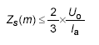（12.3.4）
式中：Zs(m)-实测接地故障回路阻抗（Ω）；
Uo-相导体对接地中性导体的标称电压（V）；
Ia--保护电器在规定时间内切断故障回路的动作电流（A）。当采用C型断路器且设计无特殊要求时，Ia应按10倍In取值。
12.3.5 供用电装置安装通电后，应检查但不限于以下内容：
1 测试三相回路相序，并应确认各级配电箱内相序排列方式和色标始终保持一致；
2 开关应与用电设备的控制顺序相对应。

13 电气设施设备维护与拆除

13.1 一般规定
13.1.1 应建立健全电气设施设备维护与拆除制度。
13.1.2 电气设施设备维护与拆除作业应由电工操作，并应设专人监护。
13.1.3电气设施设备维护与拆除作业应拉闸断电、不得带电作业。

13.2 维护
13.2.1电气设施设备日常巡视检查应符合下列规定：
1电气配电保护电器、用电设施设备巡视检查，每班不应少于1次；
2配电线路巡视检查，每周不应少于1次；
3新投入、大修、停复工的电气设施设备在72h内应加强巡视，无异常方可按正常巡视检查周期进行；
4遇有大风、暴雨、冰雹、雪、霜、雾等恶劣天气时，应增加巡视检查的频次；
5冬季、雨季前，应分别进行一次电气设施设备的清扫和巡视检查。
13.2.2对配电箱、开关箱及电气设施设备进行定期维修、检查时，应将其前一级相应的回路电源隔离开关分闸断电，并悬挂“禁止合闸、有人工作”停电标志警示牌，不应带电作业，并采取安全措施。

13.3 拆除
13.3.1 拆除作业前应进行施工用电工程方案交底，并应按具体方案要求进行拆除。
13.3.2 在拆除前，被拆除部分应与带电部分在电气上进行可靠隔离、断开，应悬挂警示牌，在拆除侧挂置临时接地线；验电后方可进行拆除作业。
13.3.3 电缆及电容器拆除作业前，应逐相进行放电。
13.3.4 在拆除临近带电部分的供用电设施设备时，应有专人监护，并应设隔离防护设施。
13.3.5 严格遵守拆除工作顺序，应从电源、线路、设备开始。
13.3.6 在临近带电部分的电气设施设备拆除后，应立即对拆除处带电设施设备进行电气安全防护。
13.3.7 拆除线路与正常运行线路混合敷设时，在首末端、直线段、转弯处等应分段进行标识。
13.3.8 施工现场防雷设施应在确认设施设备得到有效保护，拆除按先上后下顺序进行。
13.3.9 拆除过程中应对用电设施设备采取保护措施，避免损伤。

14 外电线路防护

14.1 一般规定
14.1.1 外电线路搭设完毕后应依据审批通过后的进行验收，符合要求后方可投入使用。
14.1.2 外电线路防护架使用过程中，不应改变其结构体系。
14.1.3 对于直埋线路，电缆线路敷设路径应有醒目的警示标识。

14.2 外电线路防护
14.2.1 在建工程不应在外电架空线路保护区域范围内搭设生产、生活等临时设施或堆放构件、架具、材料及其他杂物等。
14.2.2 施工现场道路设施等与 外电架空线路的最小距离应符合表14.2.2的规定
表14.2.2 施工现场道路设施等与外电架空线路的最小距离（m）
类别 | 距离 | 外电线路电压等级
类别 | 距离 | 10kV及以下 | 220kV及以下 | 500kV及以下
施工道路 | 跨越道路时距路面垂直距离 | 7.0 | 8.0 | 14.0
施工道路 | 沿道路边敷设时距离路沿水平距离 | 0.5 | 5.0 | 8.0
临时建筑物 | 垂直距离 | 5.0 | 8.0 | 14.0
临时建筑物 | 水平距离 | 4.0 | 5.0 | 8.0
在建工程脚手架 | 水平距离 | 7.0 | 10.0 | 15.0
起重机械 | 沿垂直方向 | 3.0 | 6.0 | 8.5
起重机械 | 沿水平方向 | 2.0 | 6.0 | 8.5
其他施工机械外缘 |  | 2.0 | 6.0 | 8.5

14.2.3 当施工现场道路设施等与 外电架空线路的最小距离达不到本标准第15.2.2条中的规定时，应采取隔离防护措施，防护设施的搭设和拆除应符合下列规定：
1搭设前应编制外电防护专项方案，并由建设单位向辖区供电部门提出停电申请；
2架设防护设施时，线路应停电，并应由电气专业技术人员和专职安全人员监护；
3防护设施与外电架空线路之间的安全距离不应小于表14.2.3所列数值；

4应悬挂昼夜醒目的警告标志。

表14.2.3 防护设施与外电架空线路之间的最小安全距离（m）
外电架空线路电压等级(kV) | ≤10 | 35 | 110 | 220 | 330 | 500
防护设施与外电架空线路之间  的最小安全距离 | 2.0 | 3.5 | 4.0 | 5.0 | 6.0 | 7.0

14.3 外电线路区域防护
14.3.1 起重机不应越过无防护设施的外电架空线路作业。
14.3.2 施工现场开挖沟槽边缘与外电埋地电缆沟槽边缘之间的距离不应小于0.5m。
14.3.3 在外电架空线路附近开挖沟槽时，应会同有关部门采取加固措施，防止外电架空线路电杆倾倒。

附录A 用电设备安全标识

表A.0.1禁止标识
序号 | 图形标识 | 名称 | 设置范围及地点
1 |  | 禁止合闸 | 设备或线路检修期间，相应开关附近
2 |  | 禁止启动 | 暂停使用的设备附近，如：设备检修、更换零件等
3 | 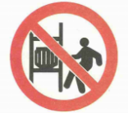 | 禁止靠近 | 不允许靠近的危险区域，如：输变电设施、配电室、总配电箱柜、架空线路、 外电线路、高压线、等附近以及
4 |  | 禁止入内 | 易造成事故或对人员有伤害的场所，如：变电设施入口处
5 | 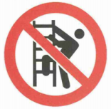 | 禁止攀登 | 不允许攀爬的的危险地点，如：变压器、户外箱式变电站等
6 | 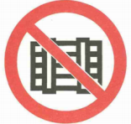 | 禁止堆放 | 变配电设施入口处，维护检修通道等
7 |  | 禁止用水灭火 | 生产、储运、使用中有不准用水灭火的物质的场所，如：发电机、变压器、箱式变电站
8 |  | 禁止开挖 | 禁止开挖的地下电缆线路保护区内

表E.0.2警告标识
序号 | 图形标识 | 名称 | 设置范围及地点
1 |  | 注意安全 | 警告标识中未规定的易造成人员伤害的场所及设备等，如：变配电设施、沿墙、地敷设电缆线路、 外电架空线路等
2 |  | 当心电击 | 有可能发生触电危险的电气设备和线路，如：配电  设施（配电室、配电箱柜）、开关等
3 |  | 当心电缆 | 在暴露的电缆或地面下有电缆处施工的地点，如：沿地面敷设线路、直埋线路

表E.0.3指令标识
序号 | 图形标识 | 名称 | 设置范围及地点
1 |  | 应戴安全帽 | 头部易受外力伤害的作业场所，如：矿山、建筑工地、伐木场、造船厂及起重吊装处等
2 |  | 应戴防护手套 | 室内外、恶劣天气、特殊环境下，易伤害手部的作业场所，如：供用电设施运行、巡检、维护过程中具有电击危险的作业地点等
3 |  | 应穿防护鞋 | 室内外，恶劣天气、腐蚀环境、潮湿环境下，易伤害脚部的作业场所，如：供用电设施运行、巡检、维护过程中具有电击危险的作业地点等
4 |  | 应接地 | 本标准中明确规定的需要接地的线路、设施、设备、装置。如：保护接地中性导体（PEN）、发电机中性点、电气装置的外露可导电部分和装置外可导电部分、保护接地导体（PE）、防雷接地装置等

表E.0.4提示标识
序号 | 图形标识 | 名称 | 设置范围及地点
1 |  | 出口 | 出口
2 |  | 紧急出口 | 便于安全疏散的紧急出口处，与方向箭头结合设在通向紧急出口的通道、楼梯口等处
2 |  | 紧急出口 | 便于安全疏散的紧急出口处，与方向箭头结合设在通向紧急出口的通道、楼梯口等处
3 |  | 在此工作 | 在室外和室内工作地点或检修设备上悬挂
4 |  | 由此上下 | 悬挂在现场工作人员可以上下的铁架、爬梯上

表A.0.5辅助标识
序号 | 图形标识 | 名称 | 设置范围及地点
1 |  | 禁止合闸  线路有人工作 | 如果线路上有人工作，应在线路断路器（开关）和隔离开关（刀闸）操作的把手上悬挂。主要针对外线：牌挂在室内，人在室外。
2 | 禁止开挖  下有电缆 | 禁止开挖  下有电缆 | 禁止开挖的地下电缆线路保护区内
3 |  | 禁止合闸  有人工作 | 在一经合闸即可送电到工作地点的断路器（开关）和隔离开关（刀闸）的操作把手上悬挂。主要针对内线。主要针对内线：牌挂在室内，人也在室内。
4 | 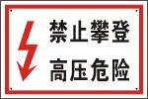 | 禁止攀登  高压危险 | 高压配电装置构架的爬梯上，变压器、电抗器等设备的爬梯上
5 | 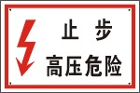 | 止步  高压危险 | 工作地点临近带电设备的围栏上；  室外工作地点附近带电设备的构架横梁上；  禁止通行的过道上，高压试验地点；
6 |  | 配电重地  闲人莫入 | 现场变配电设施入口处，如：变配电室、总配电室等
7 |  | 已接地 | 看不到接地线的用电设备上
8 |  | 小心有电 | 配合现场用电设备禁止标识、警告标识使用
9 |  | 有电危险 | 配合现场用电设备禁止标识、警告标识使用
10 |  | 停电 | 配合现场供用电设施运行、巡检、维护过程中具有电击危险时悬挂
10 |  | 送电 | 配合现场供用电设施运行、巡检、维护过程中具有电击危险时悬挂
11 | 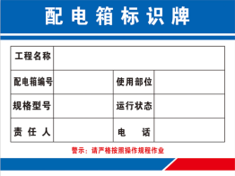 | 配电箱标识牌 | 施工现场配电设施，如：总配电箱（柜）、分配电箱（柜）、专用末级配电箱、末级配电箱、移动式末级配电箱
* 辅助标识可结合施工现场的实际情况使用文字和(或)图形符号形式的辅助安全信息对禁止标识、警告标识、指令标识来进行描述、补充或阐明。

附录B 施工用电安全隐患排查表
  风险辨识  风险因素 |  | 风险因素 |  | 风险类型 | 风险等级
 |  |  |  | 风险类型 | 重大 风险 | 较大 风险 | 一般 风险 | 较低 风险
编号 | 名称 | 编号 | 名称
1 | 供电  系统 | 101 | 低压配电系统TN-C-S系统转换缺陷 | 电击 | ★
1 | 供电  系统 | 102 | TN-C-S系统的N与PE设置、连接错误 | 电击 |  | ★
1 | 供电  系统 | 103 | TN-S系统未做工作接地和重复接地 ，接地电阻值不符合规范要求 | 电击 | ★
1 | 供电  系统 | 104 | 柴油机组电源与市政电源未物理隔离或互锁 | 电击  火灾 | ★
1 | 供电  系统 | 105 | 双电源供电系统混用 | 电击 | ★
1 | 供电  系统 | 106 | 箱变及柴发临近易燃 、易爆物品 | 火灾 |  |  | ★
2 | 配电  系统 | 201 | 各级低压配电系统未按规定配置剩余电流动作保护保护装置 （ RCD） | 电击 | ★
2 | 配电  系统 | 202 | 总箱、分配箱、末级配电箱内保护电器参数设定缺陷 | 电击 |  | ★
2 | 配电  系统 | 203 | RCD模拟试验拒动或检测参数超限 | 电击 |  | ★
2 | 配电  系统 | 204 | 总箱、分配电箱未做重复接地 | 电击 |  | ★
2 | 配电  系统 | 205 | 消防泵专用回路电源未引自总箱 （柜） 总隔离开关出线端 | 火灾 | ★
2 | 配电  系统 | 206 | 金属箱体 、箱门未与保护接地导体 （ PE）连接 | 电击 |  | ★
2 | 配电  系统 | 207 | 配电箱（柜） 内带电体裸露 | 电击 |  | ★
2 | 配电  系统 | 208 | 电气回路终止供电 ，未切断回路电源 | 电击 |  | ★
2 | 配电  系统 | 209 | 末级配电箱未遵守 “一隔、一漏、一箱、一锁”规定或“一闸多机 ” | 电击 |  | ★
2 | 配电  系统 | 210 | 配电箱（柜） 无防雨防砸设施 | 电击 |  | ★
2 | 配电  系统 | 211 | 总配电箱 、分配电箱中一闸多路 | 电击 |  | ★
2 | 配电  系统 | 212 | 总配电箱 、分配电箱双面盘时 ，在每个盘面未分别设置独立的总隔离开关 。 | 电击 |  | ★
2 | 配电  系统 | 213 | 总箱、分配电箱 、末级配电箱位置设置不合理 | 电击 |  |  | ★
2 | 配电  系统 | 214 | 消防泵电源设置过负荷及RCD | 火灾 | ★
2 | 配电  系统 | 215 | 配电箱防护等级不符合要求 | 电击 |  | ★
2 | 配电  系统 | 216 | 配电箱未设置名称 、编号、警示标志 、系统图及分路标记 | 电击 |  |  | ★
2 | 配电  系统 | 217 | 各级配电箱内存放物品或周围有杂物 | 火灾 |  |  | ★
3 | 用电  设备 | 301 | 供电电压220V/380V的 Ⅰ类用电设备外露导体未与保护接地导线 （ PE）可靠连 | 电击 |  | ★
3 | 用电  设备 | 302 | 手持式照明灯具供电电压大于 36V | 电击 |  | ★
3 | 用电  设备 | 303 | 手持电动工具电源线缆破损 | 电击 |  |  |  | ★
3 | 用电  设备 | 304 | 安全隔离变压器设置在金属容器或金属管道内 | 电击 |  | ★
3 | 用电  设备 | 305 | 在金属容器或金属管道内进行焊接作业时 ，未采取可靠的绝缘或接地保护措施 | 电击  窒息 | ★
3 | 用电  设备 | 306 | 有限空间作业电源未采用特低电压供电 | 电击 |  | ★
3 | 用电  设备 | 307 | 在潮湿环境照明电源未采用特低电压供电 | 电击 |  | ★
3 | 用电  设备 | 308 | 弧焊机未配置有效的防电击保护装置 | 电击 |  | ★
3 | 用电  设备 | 309 | 弧焊机接线端防护罩缺失一次二次导线接触不良、绝缘破损 、二次导线双线不到位 | 电击  火灾 |  | ★
3 | 用电  设备 | 310 | 用电设备、线路终止使用，未切断其电源 | 电击  机械 | ★
3 | 用电  设备 | 311 | 带电移动用电设备 | 电击 |  |  | ★
3 | 用电  设备 | 312 | 用电设备可导电部位未有效连接 PE | 电击 |  | ★
3 | 用电  设备 | 313 | 操作人员未配备使用劳动防护用品 | 电击 |  |  | ★
3 | 用电  设备 | 314 | 操作人员未遵守操作规程 | 电击 |  |  | ★
3 | 用电  设备 | 315 | 特低安全电压照明电源使用自耦变压器 ，未采用双绕组型安全隔离变压器 | 电击 |  |  | ★
3 | 用电  设备 | 316 | 手持电动工具未采用 Ⅱ类或Ⅲ类产品 | 电击 |  |  | ★
3 | 用电  设备 | 317 | 电动施工机具操作部位绝缘措施未到位 、不可靠 | 电击 |  |  | ★
3 | 用电  设备 | 318 | 电缆绝缘及敷设高度不满足要求 | 电击 |  |  | ★
3 | 用电  设备 | 319 | 安全隔离变压器二次回路接地 | 电击 |  | ★
3 | 用电  设备 | 320 | 电动夯土机械操作扶手未采取绝缘措施 | 电击 |  |  |  | ★
4 | 线路  敷设 | 401 | 供、配、 用电线缆绝缘电阻低于规定值 ，带电导体裸露 | 电击 |  | ★
4 | 线路  敷设 | 402 | 线缆敷设未采取有效保护措施 ，线缆拖地或与金属导体 、易燃材料搭建设施接触 | 电击  火灾 |  |  | ★
4 | 线路  敷设 | 403 | 手持、移动用电设备使用无护套导线供电 ，线缆沿地面敷设无保护措施 | 电击 |  |  | ★
4 | 线路  敷设 | 404 | 保护接地导体（ PE）未采用黄绿双色外绝缘层 ，与相导线外绝缘层色混用 | 火灾  电击 |  |  |  | ★
4 | 线路  敷设 | 405 | 电缆护套内未包含全部工作导线及保护接地导线 （ PE） | 电击 |  |  | ★
4 | 线路  敷设 | 406 | 直埋电缆未采用铠装电缆 ；埋地敷设深度和保护方式不符合规定 | 电击 |  | ★
4 | 线路  敷设 | 407 | 线缆及电气设备安装 、检修带电作业 | 电击 |  | ★
4 | 线路  敷设 | 408 | 直埋电缆未设置方位标志 | 电击 |  |  |  | ★
4 | 线路  敷设 | 409 | 直埋电缆与其附近的外电电缆 、管沟的平行及交叉间距应符合要求 | 电击 |  |  |  | ★
4 | 线路  敷设 | 410 | 线缆接头绝缘处理有缺陷 。 | 电击  火灾 |  | ★
4 | 线路  敷设 | 411 | 导线保护接地导体 （ PE）截面积不符合要求 | 电击 |  |  | ★
4 | 线路  敷设 | 412 | 电缆未按负荷计算电流及负荷类型和允许载流量选择线缆截面积 | 电击  火灾 | ★
5 | 线路 | 501 | 高压线缆下方及空间与施工机械安全间距不符合规定 | 电击  火灾 | ★
5 | 线路 | 502 | 高压架空线未做防护或防护不规范 | 电击 |  |  | ★
5 | 线路 | 503 | 高压架空线下方搭建临时建筑设施 | 电击  火灾 |  |  | ★
5 | 线路 | 504 | 高压架空线下方堆物堆料 | 电击  火灾 |  |  | ★
6 | 雷电  防护 | 601 | 露天超过20m高度的金属脚手架及电气设备未设防雷装置 | 电击 | ★
6 | 雷电  防护 | 602 | 接闪器、 防雷引下线与接地装置连接不规范 | 电击  火灾 |  | ★
6 | 雷电  防护 | 603 | 防雷接地装置接地阻值不符合要求 | 电击  火灾 |  | ★
7 | 维保  作业 | 701 | 电气设备及线缆维护带电作业 | 电击 |  | ★
7 | 维保  作业 | 702 | 电气线路 、 用电设备维保时 ，未经验电 、未确认电源断开 | 电击 |  | ★
7 | 维保  作业 | 703 | 维保作业未切断相关配电回路及用电设备的上级配电箱 （柜）相关回路的电源 | 电击 |  | ★
7 | 维保  作业 | 704 | 维保作业断路器断电后 ，未上锁、未悬挂“有人工作 、禁止合闸 ”警示标识 | 电击 |  | ★
7 | 维保  作业 | 705 | 线路和设备安装维保作业预约停送电 | 电击 |  |  |  | ★
7 | 维保  作业 | 706 | 维保作业时 ，与其它相邻带电体安全距离不够 ，未采取安全措施 | 电击 |  |  | ★
7 | 维保  作业 | 707 | 电缆、 电机、 电容绝缘电阻检测前后未充分放电 | 电击 |  |  | ★
7 | 维保  作业 | 708 | 作业时人员未验电 、装设接地线 | 电击 |  | ★
7 | 维保  作业 | 709 | 作业时作业人员未穿戴劳动防护用品 、使用绝缘安全用具 | 电击 |  |  |  | ★
8 | 拆除  工程 | 801 | 供、配设备拆除作业前未切断电源 | 电击 |  |  | ★
8 | 拆除  工程 | 802 | 供、配电设备拆除作业 ，先拆除接地装置 | 电击 |  |  | ★
8 | 拆除  工程 | 803 | 施工现场防雷系统拆除作业 ，先拆除接地装置 | 电击 |  |  | ★
8 | 拆除  工程 | 804 | 供配设备拆除作业前未验电 、装设接地线 | 电击 |  |  | ★
8 | 拆除  工程 | 805 | 停电拆除前 ，截面积较大电缆线路 、容量较大的电动机及电容器未充分放电 | 电击 |  |  | ★
8 | 拆除  工程 | 806 | 对反送电可能的回路 ，未采取安全可靠措施 | 电击 |  | ★
8 | 拆除  工程 | 807 | 正式工程消防给水系统未投入使用前 ，将现场消防电气系统及消防泵等设施拆除 | 电击  火灾 |  | ★
9 | 方案 | 901 | 无施工用电专项施工方案 ； |  | ★
9 | 方案 | 902 | 未履行编制 、审核、批准程序 ，未经总监理工程师批准后执行 。 |  |  | ★
10 | 用电  档案 | 101 | 施工用电专项施工方案未存档 ；无施工用电技术交底 |  | ★
10 | 用电  档案 | 102 | 无施工用电验收记录 。 |  | ★
10 | 用电  档案 | 103 | 无电气设备调试记录 |  |  |  |  | ★
10 | 用电  档案 | 104 | 无电工巡视检查维修记录 ； |  |  |  |  | ★
10 | 用电  档案 | 105 | 无接地电阻 、绝缘电阻及剩余电流保护器动作参数测试记录 ； |  |  |  |  | ★
10 | 用电  档案 | 106 | 无电工安装 、巡检、 维修、拆除工作记录。 |  |  |  |  | ★
说明 |  | 1、重大风险：有可能造成较大级别及以上生产安全事故的风险 （案例可查） ，违反相关规范的强条 。局部停工整改 ，原则上三天之 内整改完毕。  2、较大风险：有可能造成一般生产安全事故的风险 （案例可查）或造成较大社会不良影响 ，违反相关规范的强条 。停止局部或个别 作业人员的作业 ，立即组织整改 ，原则一天之内整改完毕。  3、一般风险：施工用电现场存在不安全状态 ；施工用电作业工人的不安全行为 。  4、较低风险：施工用电管理人员或作业人员存在失职行为 ，后续有可能造成较大级别及以上生产安全事故的 。

附录C 施工用电工程记录表
表1
技术交底记录 |  |  |  |  | 资料编号
工程名称 |  |  |  |  | 交底日期
施工单位 |  |  |  |  | 分项工程名称
交底提要
交底内容：

审核人 |  |  | 交底人 |  |  | 接受交底人

本表由施工单位填写，一式二份，项目监理机构、施工单位各一份。

表2
电工巡检记录 |  |  |  | 编号
巡检维修日期 |  |  | 天气情况
序号 | 巡检项目 | 巡检内容及要求 |  |  | 巡检结果 | 维修情况
1 | 线路部防护 | 按方案进行防护，严密、安全、可靠
2 | PE导体连接 | TN系统外露导体PE导体连接符合要求
3 | 配电箱、  末级配电箱 | 安装合理、牢固，防护措施齐全，应设置系统图、标识
4 | 现场、生活区照明 | 照明应设置RCD，灯具保护、安装高度符合要求
5 | 配电线路 | 配电线路设置规范，规格、型号、敷设符合规定
6 | 变配电装置 | 变配电设置合理，防火、照明、绝缘、通风符合要求，各类制度牌、标识齐全有效
7 | 其它
巡检电工签字 |  |  |  |  | 记录人

注：本表由巡检电工填写，施工单位留存。

表3
施工用电工程方案审批表 |  | 编号
工程名称
致： （项目监理机构）
我方已完成 施工用电工程方案的编制和审批，请予以审查。
附件：□ 施工用电工程方案

企业技术负责人（签字）:
施工企业（盖章）
年 月 日
审查意见：

专业监理工程师（签字）:
年 月 日
审核意见：

专业监理工程师（签字）:
项目监理机构（盖章）
年 月 日
审批意见（仅对超过一定规模的危险性较大的分部分项工程专项施工方案）：

建设单位代表（签字）:
建设单位（盖章）
年 月 日
本表由施工单位填写，一式三份，项目监理、建设单位、施工单位各一份。

表4
施工用电分项工程验收表 |  |  |  |  | 编号
工程名称 |  |  |  | 施工单位
单位工程/施工阶段 |  |  |  | 安装单位
序号 | 验收项目 |  | 验收内容及要求 |  |  | 验收结果
1 | 施工用电工程方案 |  | 施工用电工程方案审批资料齐全有效
2 | 外电线路防护 |  | 按规定设置外电线路安全防护措施
3 | 系统接地保护型式 |  | 采用TN-S系统供电
4 | 三级配电 |  | 实行三级配电，仪表、开关、保护器等各类电器符合要求
5 | 剩余电流动作保护 |  | 应实行逐级剩余电流动作保护，保护装置应灵敏、有效，参数应匹配
6 | 配电室 |  | 配电室选址、防火、照明、系统接地保护型式等设置应符合要求
7 | 配电箱与末级配电箱 |  | 安装合理、牢固，防护措施齐全，应设置系统图、标识
8 | 配电线路 |  | 配电线路规格、型号、敷设符合规定
9 | 现场照明 |  | 应有单独开关箱；灯具高度、电压符合要求
10 | 其他 |  | 低压变压器应设专用配电箱；交流电焊机应设防二次电击保防护装置
11 | 其他增加的验收项目
12 | 验收结论：  年 月 日
验收人  签字 | 总承包单位  项目电气技术负责人 |  | 施工单位  施工用电工程方案编制人 |  | 安装单位 | 其他单位
监理单位意见：
专业监理工程师（签字）： 年 月 日
注：1 表中其他单位包括分包单位、使用单位等。

2 本表由施工单位填写，监理单位、施工单位各存一份。

表5
绝缘电阻测试记录 |  |  |  |  |  |  | 编号
工程名称 |  |  |  |  |  |  | 施工单位
计量单位 | MΩ（兆欧） |  |  |  |  |  | 测试日期 |  | 年 月 日
仪表型号 |  |  | 电压 |  |  |  | 天气情况 |  |  | 气温 | ℃
仪表编号 |  |  |  |  |  |  | 校验日期 |  | 年 月 日
测试项目 | 相间 |  |  |  | 相对N |  |  | 相对PE |  |  | N对PE
测试内容 | L1-L2 | L2-L3 |  | L3-L1 | L1-N | L2-N | L3-N | L1-PE | L2-PE | L3-PE | N-PE
测
试
结
论
施工单位 | 电气负责人 |  |  |  |  |  |  | 测试电工（两人）
监理单位意见：

专业监理工程师（签字）： 年 月 日
注：1 本表由施工单位填写，监理单位、施工单位各存一份。
2 本表适用于单相、单相三线、三相四线、三相五线的照明、动力线路及电缆线路、电机、设备电器等绝缘电阻的测试。
3 表中A代表第一相、B代表第二相、C代表第三相、N代表中性线、E代表接地线。
4 项目开、复工使用前；间隔30天；极端降雨、降雪天气之后，要进行绝缘电阻测试。
表6
接地电阻测试记录 |  |  |  |  | 编号
工程名称 |  |  | 施工单位
仪表型号 |  |  | 测试日期 |  | 年 月 日
计量单位 | Ω |  | 天气情况 |  |  | 气温 |  | ℃
仪表编号 |  |  | 校验日期 |  | 年 月 日
接地类型  测试部位 | 防雷接地 | 保护接地 | 重复接地 |  | 接地 | 接地
标准要求 | ≤ Ω | ≤ Ω | ≤ Ω |  | ≤ Ω | ≤ Ω
测试结论
施工单位 | 电气技术人员 |  |  | 测试电工（两人）
监理单位：

专业监理工程师（签字）： 年 月 日
注：1 本表由施工单位填写，监理单位、施工单位各存一份。
2 项目开、复工使用前；间隔30天；极端降雨、降雪天气之后，要进行接地电阻测试。

3 其他接地类型填入最后两列。
表7
注：1本表由施工单位暂设电工填写，施工单位应将有关技术资料存档。
剩余电流动作保护器（RCD）测试记录 |  |  |  |  |  |  | 编号
工程名称 |  |  |  |  | 施工单位
仪表型号 |  |  |  |  | 检测日期 |  | 年 月 日
仪表编号 |  |  |  |  | 校验日期 |  | 年 月 日
序号 | 配电箱编号 | 剩余电流动作保护器型号 | 额定剩余动作  电流及时间 |  | 测试动作电  流及时间 |  | 试验按钮  及外观 | 检测  结论
序号 | 配电箱编号 | 剩余电流动作保护器型号 | mA | ms | mA | ms | 试验按钮  及外观 | 检测  结论
施工单位 |  | 电气技术人员 |  |  |  | 测试电工
监理单位：

专业监理工程师（签字）： 年 月 日
2对搁置已久重新使用或连续使用的RCD每月检测一次。
表8

接地故障回路阻抗测试记录 |  |  |  |  | 编号
工程名称 |  |  |  |  | 检测日期
仪表型号 |  |  |  |  | 仪表编号
用电设备  回路 | 保护电器类型 | 保护电器额定电流In（A） | 保护电器瞬时动作电流Ia | 回路L-PE  标称电压Uo  （V） | 计算值 | L-PE  实测阻  抗  Zs(m)（Ω） | 结论
施工单位 | 电气技术人员 |  |  |  | 测试电工（两人）
监理单位：

专业监理工程师（签字）： 年 月 日

本标准用词说明

1 为了便于在执行本规程条文时区别对待，对于要求严格程度不同的用词说明如下：
1）表示很严格，非这样做不可的用词：
正面词采用“必须”，反面词采用“严禁”；
2）表示严格，在正常情况下均应这样做的用词：
正面词采用“应”，反面词采用“不应”或“不得”；
3）表示允许稍有选择，在条件许可时，首先应该这样做的词：
正面词采用“宜”，反面词采用“不宜”；
4）表示有选择，在一定条件下可以这样做的，采用“可”。
2 条文中指明应按其他有关标准执行的写法为：“应符合……的规定”或“应按……执行”。

引用标准名录

1《低压配电设计规范》 GB50054
2《建筑物防雷设计规范》 GB50057
3《低压开关设备和控制设备第1部分：总则》 GB14048.1
4《建设工程施工现场供用电安全规范》 GB50194
5《建筑电气工程施工质量验收规范》 GB50303-
6《民用建筑电气设计标准》 GB51348
7《机械电气安全 机械电气设备 第6部分：建设机械技术条件》 GB5226.6
8《工业用插头插座和耦合器 第2部分：带插销和插套的电器附件的尺寸互换性要求》 GB/T11919
9《低压电气装置 第4-44部分：安全防护 电压骚扰和电磁骚扰防护》 GB/T 16895.10
10《低压电气装置 第4-41部分：安全防护 电击防护》 GB/T 16895.21
11《变压器、电抗器、电源装置及其组合的安全 第1部分：通用要求和试验》 GB/T19212.1
12《电工术语 电气装置》 GB/T2900.71
13《手持式电动工具的管理、使用、检查和维修安全技术规程》 GB/T3787
14《建筑照明设计标准》 GB/T50034
15《低压成套开关设备和控制设备 第4部分：对建筑工地用成套设备(ACS)的特殊要求》 GB/T 7251.4
16《剩余电流动作保护电器的一般要求》 GB/Z6829
17《建筑与市政工程施工现场临时用电安全技术标准》 JGJ/T46
18《建筑施工安全检查标准》 JGJ59

北京市地方标准

建设工程施工现场安全防护场容卫生及消防保卫 第3部分：施工用电安全

条文说明

2 术 语
2.0.6 引自《电工术语 第73部分：接地与电击防护》GB/T2900.73。
2.0.9 引自《建筑电气与智能化通用规范》GB55024；由隔离变压器或发电机、蓄电池等隔离电源供电的交流或直流特低电压回路。
2.0.10 引自《变压器、电抗器、电源装置及其组合的安全 第1部分：通用要求和试验》GB/T 19212.1。
2.0.11 引自《变压器、电抗器、电源装置及其组合的安全 第1部分：通用要求和试验》GB/T 19212.1。
2.0.13 引自《电工术语 第73部分：接地与电击防护》GB/T2900.73。
2.0.14 引自《电工术语 第73部分：接地与电击防护》GB/T2900.73。
2.0.15 引自《电工术语 第73部分：接地与电击防护》GB/T2900.73

2.0.16 引自《电工术语 第73部分：接地与电击防护》GB/T2900.73。

2.0.17 本条文参考《电工术语 第73部分：接地与电击防护》GB/T2900.73。

外露可导电部分包括、但不局限如下电气设施设备：变压器、配电箱（柜）、电机、照明灯具等I类电气设备的金属外壳；电缆的金属护套和电气线路的金属保护管、槽盒、接线盒，等。
2.0.18 本条文参考《电工术语 第73部分：接地与电击防护》GB/T2900.73。
外界可导电部分作为非电气装置的组成部分，例如配电箱的金属围栏若与保护接地导体（PE）直接连接，当电气装置发生接地故障时，有可能因此引入故障电位。
2.0.19 引自《低压开关设备和控制设备第1部分：总则》GB14048.1。
2.0.23 引自 《电工术语 电气装置》GB/T2900.71“电力系统的一点或多点的功能接地和保护接地”。
2.0.24引自《民用建筑电气设计标准》GB51348。

2.0.26 引自 《建筑物防雷设计规范》GB50057，接地体和接地线的总合，用于传导雷电流并将其流散入大地。
2.0.27 引自《电工术语 接地与电击防护》GB/T2900.73。
2.0.28 引自《建设工程施工现场供用电安全规范》GB50194。
2.0.29 引自《建筑照明设计标准》GB/T50034-2024。
2.0.31引自《建筑电气与智能化通用规范》GB55024。

3 施工用电管理

3.3.2禁止标识、警告标识、指令标识、提示标识、文字辅助标识参考现行国家标准《图形符号 安全色和安全标志》GB/T2893、《安全标识及其使用导则》GB2894和《电气安全标志》GB/T29481的规定。 现场施工用电供、配、用系统设施设备范围包括如下，但不局限：
1 发电设施：发电机；
2 变电设施：变压器、箱式变电站、变配电室；
3 配电设施：配电室、总配电箱（柜）、标志“A”；分配电箱、标志“B”;末级配电箱、标志“C”；移动式末级配电箱、标志“YC”；末级专用配电箱、标志“Z”；
4 布线：架空线路、直埋线路、 外电线路；
5 接地：发电机中性点、用电设备保护导体、接地装置；
6 机具：起重机械、桩工机械、钢筋加工设备、焊接设备、施工升降机、夯土机械、充电设施设备、水泵电机等电气施工设施设备及机具。

4 供电系统
4.1.4本条文参考《建设工程施工现场供用电安全规范》GB50194-2014的规定。高压设备的保护接地与变压器的中性点接地分开设置，采用不同的接地装置，可避免高压设备发生接地故障时，将故障高电位传至低压系统引发电击事故，两组接地装置的间距不应小于10m。当受条件限制，高压设备的保护接地与变压器的中性点接地无法分开时，要求变压器接地电阻不大于1Ω，因为此电阻越小，对系统的安全运行越有利。
4.2.3 表4.2.3本条文参考《20kV及以下变电所设计规范》GB50053-2013、《3～110kV高压配电装置设计规范》 GB 50060-2008中关于配电装置的最小电气安全净距的规定。GB 50060-2008中规定电气设备外绝缘体最低部位距地小于2500mm时，应装设固定遮栏，考虑到施工现场危险因素多，要求均装设固定遮栏；为了便于操作，条文未区分栏状遮栏和网状遮栏，而是做了统一规定。

5 配电系统
5.1.1 本节标准参考IEC60364-4-41、IEC60364-4-43、IEC60364-7-704的内容，并结合施工用电现行标准进行编写。安全防护包括电击防护、过电流保护、热效应防护。电击防护包括基本防护、故障防护和附加防护；过电流保护包括短路保护和过载保护；热效应防护主要指电气设备不应对周围物料产生火灾风险。
本节根据施工用电工程的特点，对施工用电安全做法进行了规定，该做法并非唯一，也可采用其他满足相关国家标准的做法。
5.1.2 剩余电流动作保护电器的额定剩余不动作电流为0.5 I_{Δn}，为了减少误动作，《低压电气装置 第5 53部分:电气设备的选择和安装用于安全防护、隔离、通断、控制和监测的电器》GB/T16895. 22—2022中规定，正常运行时RCD下游的泄漏电流总和小于RCD额定剩余动作电流( I_{Δn})的0. 3倍。
12.0.9电动机械设备电机接线盒内的专用接地螺栓，是专门为外壳可靠接地而设计，所以保护接地导体（PE）应与专用接地螺栓可靠连接。
5.1.10由安全隔离变压器供电的交流或直流特低电压回路，其回路导体及设备外壳不应接地，否则，安全隔离变压器一次侧发生接地故障时，故障电压将导入二次侧回路或电气设备外壳，可能发生电击事故。
5.2.1低压配电系统的接地型式包括TN系统、TT系统、IT系统，各系统适用的场所不同，电击防护措施的要求也不同，可根据施工场所的具体情况采用TN系统或TT系统。
在TN系统中，配电回路中的PE线会将电源端或其他用电设备的故障电压传导至非故障I类设备的金属外壳，在有等电位联结的场所，该故障电压不会造成电击风险，但是户外场所不具备等电位联结条件，该故障电压可能会造成电击事故，采用TT系统可以避免这一现象出现，因此可在局部范围内采用TT系统为户外用电设备供电，并按照TT系统的要求采取电击防护措施。
5.2.2 1 TN-S接地系统，应分别设置中性导体（N）、保护接地导体（PE），保护接地导体（PE）应做重复接地；
2 TN-C-S接地系统保护接地导体（PE）与中性导体（N）分开后不应再次合并。
5.2.3 TT接地系统设备外壳的保护接地是通过单独接地极来实现，因此TT接地系统的电气设备外露可导电部分所连接的接地装置不应与变压器中性点的接地装置相连接。
TT接地系统应采用RCD作为故障防护；独立控制的用电设备，保护接地导体（PE）应就近与接地装置连接，接地装置与电源侧的接地无联系；当用电设备间相距较近时，可共用接地装置，接地装置与电源侧接地无联系。
5.2.6 本条文参考 了现行国家标准《民用建筑电气设计标准》GB51348-2019的规定。
5.3.1 低压配电箱（柜）可按总配电箱（柜）、分配电箱、末级配电箱三级设置。配电系统配电级数过多，故障可能性增加，保护电气的选择性难度加大。从现场情况看，低压配电箱按照三级设置可以满足大部分需求，宜作为优选方案。为了供电可靠，大功率用电设备专用线路是指从总配电箱（柜）处采用放射式直接配电至末级专用配电箱。
5.3.3总配电箱（柜）应设在进线电源的附近，便于系统转换机分配电源；分配电箱靠近用电负荷中心安装、便于分配电源、控制用电设备；末级配电箱靠近用电设备安装，便于应急状态及时操作。
5.3.4 配电箱、出线回路及用电设备维护时，为了保证人员安全，配电箱总进线处应断开隔离开关或
带隔离功能的断路器，同时断开所维护出线回路的断路器；隔离功能的开关电器应满足以下条件：
1触头在断开位置时，每极触头之间应满足规定的冲击耐压；
2触头断开时，泄漏电流不应超过规定数值；
3断开的触头之间的隔离距离是可见的，或者触头达到隔离距离时会出现明显的“开”或“断”的标示。
该规定源自GBT 16895.7-2021 《 低压电气装置 第7-704部分 特殊装置或场所的要求 施工和拆除场所的电气装置》，该标准等同采用IEC 60364-7-704：2017《 低压电气装置 第7-704部分 特殊装置或场所的要求施工
和拆除场所的电气装置》。常见各类开关电器图例及功能，见表 5.3.4。
表 5.3.4常见各类开关电器图例及功能表
序号 | 图例 | 名称 | 功能
1 |  | 开关 | 接通、承载、分断正常电流；承载规定时间内的短路电流；可接通但不能分断短路电流
2 | 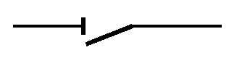 | 隔离器 | 隔离功能
3 |  | 隔离开关 | 同时具备本表序号1和2的功能
4 | 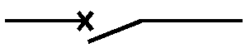 | 断路器 | 接通、承载、分断正常电路条件下的电流,也能在一定时间内接通、承载所规定的非正常电流（如短路电流），并分断该电流
5 | 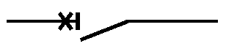 | 带隔离功能的断路器 | 同时具备3和4的功能

5.3.5短路、过载、单相接地故障这些故障的防护功能可由一个保护电器承担，也可由多个保护电器分别承担不同的防护功能。低压配电系统中上下级保护电器之间选择性配合有一定难度，因此重要负荷为了避免上、下级间保护电器无选择性脱扣造成的停电影响，采用由总配电箱（柜）专用回路直接供电。
5.3.8施工现场环境恶劣，电击风险很高，通常各级配电箱均装设RCD，对提高安全水平起到了重要作用。RCD动作灵敏，既可以较好地避免用电设备、配电线路绝缘故障时可能发生的电击事故，也可以保证施工现场长距离配电线路在末端发生接地故障时可靠切断故障回路，RCD的装设简化了对保护电器的整定要求。
5.3.8 第2款1~3项源自GB∕T 16895.21 《低压电气装置 第4-41部分：安全防护 电击防护》，该标准等同采用IEC 60364-4-41《低压电气装置 第4-41部分：安全防护 电击防护》。第4款源自GB55024《建筑电气与智能化通用规范》。本条文中的RCD用作附加防护措施，用于电击风险高的回路及设备，故其额定剩余电流动作值不大于30 mA。
5.3.8 条第3款上下级串联的两个RCD，为了避免上级RCD越级脱扣，上级RCD的I_{△n}应是下级RCD的3倍以上，例如下级RCD的额定剩余电流动作值为30mA,上级RCD的额定剩余电流动作值应至少为100mA，应选择带延时型的RCD或S型RCD，延时型RCD的标准与塑壳断路器相同，S型RCD的标准与微断相同。
5.3.9过电流防护包括短路和过载防护。目前施工现场使用最多的断路器，因此5.3节均为对断路器过电流防护的要求，如果采用熔断器，可参考其他规范的相关要求。
5.3.2 通常情况过负荷保护电器除了满足公式5.3.2，还应同时满足以下公式：
I₂≤1.45I_{Z}
式中：I_{Z} ---导体允许持续载流量（A）；
I₂ ---保证保护电器可靠动作的电流（A），对于断路器，I₂为约定时间内的约定动作电流。
对于断路器而言，只要满足公式(5.3.2)，自然满足该公式，因此条文中只列出了公式5.3.2。
电缆载流量不仅应大于回路的负荷电流，还应大于断路器的额定电流或长延时整定电流，这样断路器才能对电缆起到保护作用。下表是断路器额定电流（或长延时整定电流）与导线、电缆载流量配合表，当敷设条件不一致时，载流量应进行修正，见表5.3.2-1、见表5.3.2-2.

表5.3.2-1断路器额定电流与BV450/750导线载流量配合表
断路器额定电流（A）  敷设条件：环境温度30℃；导线穿管敷设，  每根管内4根载流导体 | BV450/750导线载流量（A）
断路器额定电流（A）  敷设条件：环境温度30℃；导线穿管敷设，  每根管内4根载流导体 | 2.5mm² | 4mm² | 6mm² | 10mm² | 16mm² | 25mm² | 35mm²
16 | 19
20 |  | 25
25 |  | 25
32 |  |  | 32
40 |  |  |  | 45
50 |  |  |  |  | 61
63 |  |  |  |  |  | 80
80 |  |  |  |  |  |  | 99

表5.3.2-2 断路器额定电流（或长延时整定电流）与YJV0.6/1kV电缆载流量配合表
（敷设条件：环境温度30℃，单根电缆明敷）
断路器额定  电流（A） | YJV0.6/1kV电缆载流量（A）
断路器额定  电流（A） | 2.5mm² | 4mm² | 6mm² | 10mm² | 16mm² | 25mm² | 35mm² | 50mm² | 70mm² | 95mm²
16
20
25
32 | 32
40 |  | 42
50 |  |  | 54
63 |  |  |  | 75
80 |  |  |  |  | 100
100 |  |  |  |  |  | 127
125 |  |  |  |  |  |  | 158
160 |  |  |  |  |  |  |  | 192
180 |  |  |  |  |  |  |  | 192
200 |  |  |  |  |  |  |  |  | 246 | 298

5.4.3 防止触及带电部分以及外来固体和水的进入ACS提供的防止触及带电部分以及外来固体和水的进人的防护等级用GB/T4208中的IP代码表示,并依据10.3验证。ACS的防护等级应至少为IP44,所有门关闭,所有可移式面板和盖板固定通风和排水孔不应降低此防护等级。
5.4.5为确保工业连接器的质量安全、兼容性及互换性，安装使用工业连接器应符合《工业用插头插座和耦合器》GB/T 11918.1系列标准要求。

6 布线系统
6.3.1 第 1 款、第2款、第4款、第5款参照《电气装置安装工程电缆线路施工及验收标准》GB 50168-2018相关规定及《全断面隧道掘进盾构机安全要求》GB/34650-2017中5.20警示标志、警示装置、标语的相关规定。

7 用电设施设备
7.1.1 本条文参考《用电安全导则》GB/T 13869-2017规定，产品应具备有效的型式检验报告；规定强制性认证的电气产品，应取得认证证书。
7.1.2 本条文参考 《用电安全导则》GB/T 13869-2017安装要求。附加措施包括：为用电设备提供防止外来电气、机械、化学和物理应力的防护，用电设备的周围留有足够的安全通道和工作空间，且不应堆放易燃、易爆和腐蚀性物品等措施。
7.1.5 本条文参考《用电安全导则》GB/T 13869-2017维修要求。
7.1.7 本条文参考《建设工程施工现场供用电安全规范》GB 50194-2014。
7.2.3 本条文参考《建筑机械使用安全技术规程》JGJ 33-2012。
7.3.1 本条文参考《建设工程施工现场供用电安全规范》GB 5019，鉴于外引导线不易采取防机械损伤的措施，为了保障安全用电制订本条文。由于施工单位大量的钢筋弯曲机的控制电路工作电压为非特低电压，因此需要对控制电路进行改造，可参考附图7.3.1-1和7.3.1-2。
以GW30型全自动钢筋弯曲机电路改造为实例。由脚踏开关和线圈额定电压为24Ⅴ的中间继电器组成特低电压电路。如果受钢筋弯曲机机箱容积的限制，无法装入新增的改造电路。可将新增的改造电路装入加装的外挂机箱。

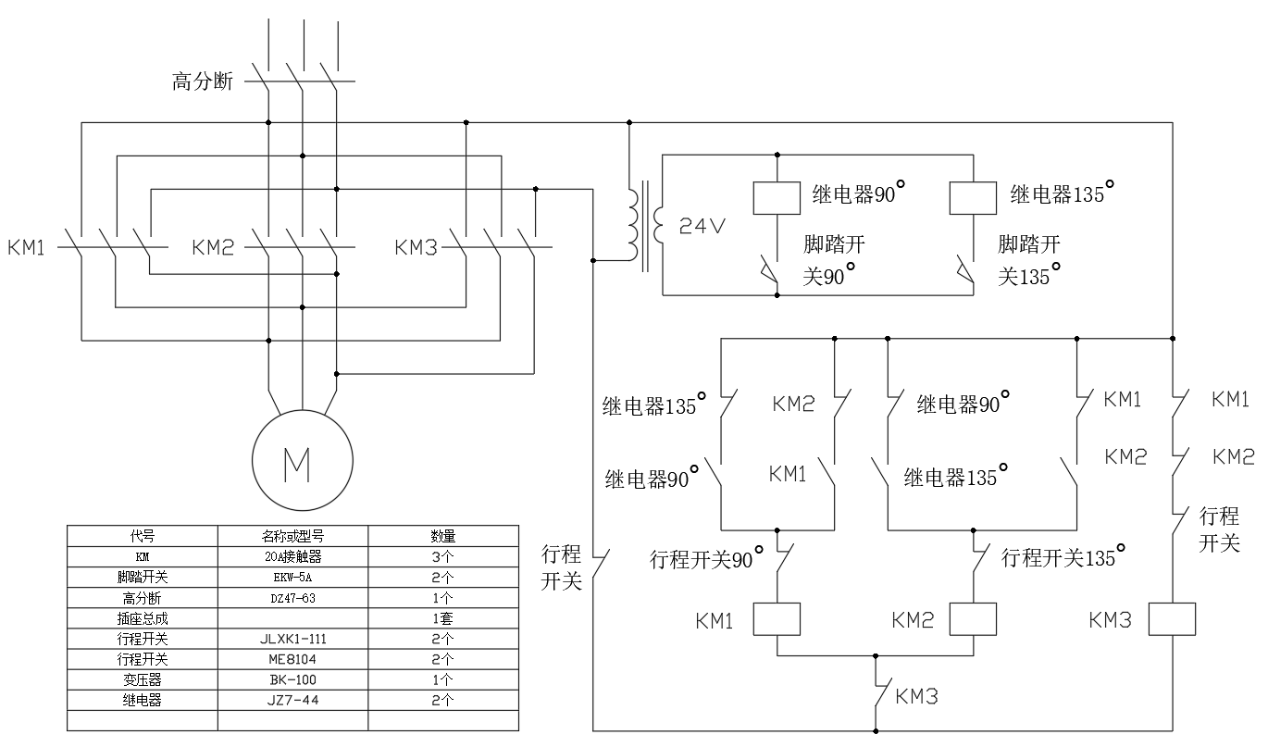
图7.3.1-1 钢筋弯曲机脚踏开关电路改造图
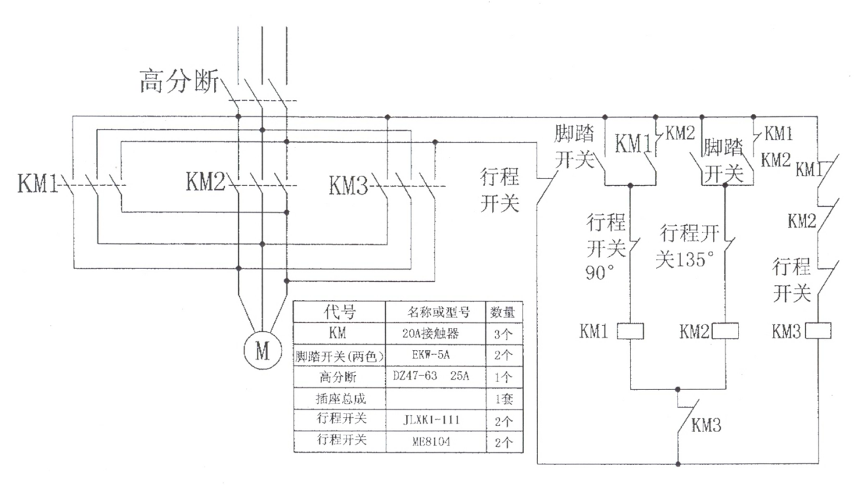
图7.3.1-2 GW30型全自动钢筋弯曲机电路图
7.5.2 根据《建筑电气与智能化通用规范》GB 55024-2022中条文说明9.4.1表9内容及《低压电气装置 第6部分：检验》GB/T 16895.23-2020/IEC 60364-6:2016中6.4.3.3的要求，现场电焊机的绝缘强度不应小于1MΩ。
7.5.4 电焊机直接放置在结构钢筋或钢结构上，在拖行移动时，结构钢筋会可能损伤电焊机，降低电焊机防护及绝缘。
7.5.5 防止电焊机因灰尘及潮湿降低绝缘强度。

7.6.1 开关电器与其控制用电设备的各项参数匹配。
7.6.2 本条文参考北京市地方标准《施工现场施工升降机检验技术规程》DB11/T636-2023第 3.12.6条规定。
7.6.3 本条文参考《建筑物防雷设计规范》GB 50057-2010。
7.8.1 本条文参考《手持式电动工具的管理、使用、检查和维修安全技术规程》GB/T 3787-2017中5.2条工具使用场所及5.3条工具使用条件，结合现场实际情况制定。
7.8.5 本条文参考《建设工程施工现场供用电安全规范》GB 50194-2014中9.2.3、9.2.4、9.2.5相关标准。
7.9.1本条文参考《建设工程施工现场安全防护场容卫生及消防保卫 第1部分：通则》DB11/T 945.1及《电动自行车停放充电场所消防安全规范》DB4403/T183相关规定。
7.10.2 防止因下雨或其他原因导致接线端或开关进水短路，影响设备使用安全。
7.10.3 本条文参考《建筑电气与智能化通用规范》GB 55024-2022中4.3.10规定，防止卷扬机出现伤人情况无法及时断电。
7.10.4 方便检修，也防止接头因外部原因影响电伴热使用。
7.10.5 本条文参考《建筑防火通用规范》GB 55037-2022中11.0.5条要求；《民用建筑电气设计标准》GB5 1348-2019中7.4.1-2条要求消防负荷、导体截面积在10mm²而及以下的线路应选用铜芯。
7.10.6 振动用电设备包括振动平台、振动试验台、夯土机械等。
7.10.7 本条文参考《用电安全导则》GB/T 13869-2017安装要求。

8 办公区、生活区用电
8.0.7 浴室的配电设施应符合《民用建筑电气设计标准》GB51348有关规定。依据《电流对人和家畜的效应 第一部分：通用部分》GB/T13870.1，浴室是电击事故多发场所，沐浴时，人体表皮湿透，人体阻抗很低，电击致死的风险增大，因此施工现场自建浴室的供用电设施应符合国家有关规范规定。

9 施工照明

9.2.1第3款，设置过负荷、短路保护电器的目的是降低安全隔离变压器二次侧线路、设备绝缘故障时引起电气火灾的风险。
9.2.6熔断器的设置可有效降低驱动电源后线路、设备绝缘故障时引起电气火灾的风险。
9.2.8第1款 振动和摆动较大的场地，灯具易发生松脱掉落现象，高度大于5米的灯具脱落时安全隐患较大，应采取防松脱措施。
9.3.1对照明标准提出基本要求，应满足施工照明安全需求。
9.3.1表中照度标准值是根据对我国施工现场室外作业场地的照明调查，参考CIE标准《室外工作场地照明》S015／E2005，并结合我国的实际情况而制定。

10 施工用电智能系统
10.0.3无线网络数据传输应采用4G\5G、局域网（LAN）、无线局域网(WLAN)、窄带物联网(NB-IOT)、无线保真（Wi-Fi）、蓝牙、双向无线通讯（ZigBee）等多种标准化通讯形式。

11 防雷
11.0.1 第1款。按《建筑物防雷设计规范》GB50057-2010规定：在平均雷暴日大于15d/a的地区，高度在15m及以上的烟囱、水塔等孤立的高耸建筑物应划为第三类防雷建筑物。据中国气象局相关资料介绍，北京的雷暴日为36.3d/a。根据以上原则，特做出本款的规定。当施工现场、生活和办公等设施处于雷电活动高发的山区时，设防高度应适当降低。
当以上设施在其他建筑物或设施的防雷保护范围之内时，可不再设置的情况是指：采用滚球半径为60m的滚球法覆盖的范围，可参考《建筑物防雷设计规范》GB50057-2010附录D的规定进行计算。
第2款。很多工程外立面施工时采用吊篮，屋面设置承载配重的金属结构容易遭受雷击，所以其金属结构应与附近的建筑物防雷装置可靠连接。
11.0.4 本条文参考《建筑施工现场雷电安全技术规范》QX/T246-2014第5.1.4条及三类防雷建筑物引下线平均间距不大于25m的规定。
11.0.5第1款，第2款。施工现场防雷装置常用材料的选择，参考《建筑物防雷设计规范》GB50057-2010的有关规定。
11.0.6接地装置的接地电阻不应大于30Ω是依据《建筑物防雷设计规范》GB50057-2010的相关规定，且土壤电阻率ρ≤100（Ωm）的情况下提出的要求，施工现场通常情况下很容易满足。
当遇土壤电阻率较高的地区，接地装置的接地电阻，参照下表调整
土壤电阻率ρ（Ωm） | ≤100 | 500 | 1000 | ≥2000
接地电阻 | 30 | 45 | 60 | 90
注：如土壤电阻率在表格两个数值之间，用插入法求得相应的比值。
此表参照《建筑物防雷设计规范》GB50057-2010附录C的表格进行了转换而来。
还应注意以下标准的相关规定：
国家标准《塔式起重机安全规程》GB5144-2006第8.1.3条规定：塔机的金属结构、轨道、所有电气设备的金属外壳、金属管线、安全照明的变压器低压侧等均应可靠接地,接地电阻不大于4Ω。
北京市地方标准《施工现场施工升降机检验技术规程》DB11/T636-2023第3.12.6条规定：施工升降机金属结构和电气设备的金属外壳等均应接地，接地电阻不大于4Ω。
11.0.8 施工现场易受雷击的设施主要指：塔式起重机、龙门架、物料提升机、施工升降机、外墙金属脚手架等；与其间距不小于20m是考虑雷电形成的跨步电压对人体造成的伤害。

12 电气设施设备验收与检试验

12.3.1绝缘电阻测试仪表应符合GB/T 18219.2《交流1000V和直流1500V以下低压配电系统电气安全防护检测的试验、测量或监控设备 第2部分 绝缘电阻》规定；除仪表施加的测试电压外，被测导体上不应带电；被测回路不应连接用电设备；应临时拆除被测回路中的浪涌保护器（SPD）。
测试记录内容详见本标准附录C、表5。
12.3.2应根据配电系统接地形式以及接地极具体安装情况，选择接地电阻测试仪表与方法：
1当测试孤立接地极的接地电阻，且有条件设置辅助接地极时，宜采用符合GB/T18219.5《交流1000V和直流1500V以下低压配电系统电气安全 防护措施的试验、测量或监控设备 第5部分：对地阻抗》的仪表，并采用三电极法测试接地电阻；
2当不适于采用三电极法测试接地电阻时，宜采用符合GB/T18219.3《交流1000V和直流1500V以下低压配电系统电气安全 防护措施的试验、测量或监控设备 第3部分：环路阻抗》的仪表，通过测试接地故障回路阻抗间接测试接地电阻；
3当多个接地极已彼此形成闭合回路，且不适于采用三电极法测试其接地电阻时，可采用钳形接地电阻测试仪测试接地电阻。
4 测试记录内容详见本标准附录C、表6。
12.3.3
1在配电箱电源入口或回路末端测试、验证回路上游PE导体的连通性，仅凭RCD本身的测试按钮，无法达到此目的。
2在TN-S系统的回路末端，可通过测试中性线（N）与保护接地导体（PE）的串联电阻，协助判断PE导体是否存在虚接或开路故障。
3 RCD测试仪表应符合GB/T18219.6《交流1000V和直流1500V以下低压配电系统电气安全 防护检测的试验、 测量或监控设备 第 6 部分在TT和TN系统中的剩余电流装置(RCD)》的规定。
4被测回路应处于正常带电状态；
5 当测试RCD实际脱扣时间时，应根据被测RCD类型（AC、A、B等）和额定动作剩余电流值（I_{Δn}）设置仪表；
6 当测试RCD实际剩余动作电流时，应选择仪表的“斜坡电流（ramp）”功能。
7 测试记录内容详见本标准附录C、表7。
12.3.4测试仪表应符合GB/T18219.3《交流1000V和直流1500V以下低压配电系统电气安全 防护措施的试验、测量或监控设备 第3部分：环路阻抗》的规定。
为了便于判断末端回路阻抗测试结果，将式12.3.4中回路阻抗上限的计算值列于表12.3.4-1。
表12.3.4-1末端回路阻抗的上限数据速查表
C型断路器In | 16 | 20 |  | 25 | 32 | 40 | 50 | 63 | 80 | 100 | 125
C型断路器Ia | 160 | 200 |  | 250 | 320 | 400 | 500 | 630 | 800 | 1000 | 1250
回路阻抗上限：  2/3·(Uo/Ia) | 0.92 | 0.73 |  | 0.59 | 0.46 | 0.37 | 0.29 | 0.23 | 0.18 | 0.15 | 0.12

测试接地故障回路阻抗和供电回路阻抗有以下作用：
1当RCD保护失效时，如果接地故障回路阻抗满足式12.3.4（即：小于末端回路阻抗的上限值），则过电流保护电器仍能在规定时间内自动切断故障回路电源；
2供电回路阻抗是指相导体（L）与中性导体（N）之间的阻抗，通过测试供电回路阻抗，可判断中性线是否存在虚接或开路等故障隐患。
当回路（包括PEN、N、PE导体）上存在单一虚接或开路故障时，负载预期故障现象和回路阻抗预期测试结果，见图12.3.4、表12.3.4-2。

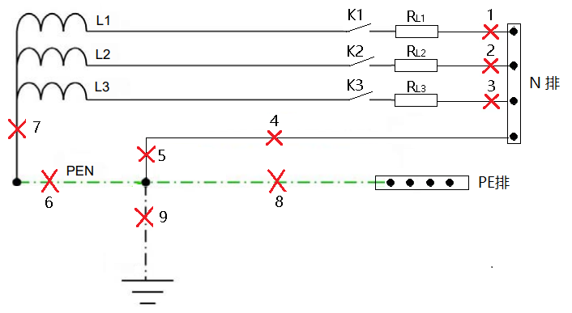
回路阻抗
测试仪表

图12.3.4测试供电回路和故障回路阻抗
表12.3.4-2回路阻抗测试结果
单一虚接或开路故障  位置序号 | 负载预期故障现象 | 回路阻抗预期结果
1，2，3 | L1、L2、L3所接负载（R_{L1}、R_{L2}、R_{L3}）失电不工作。 | 同时分断K1、K2、K3,  Lx-N（排）回路阻抗均为正常
4，5，6，7 | 中性线干线虚接或开路，当负载不平衡时，R_{L1}、R_{L2}、R_{L3}出现过/欠压。 | 同时分断K1、K2、K3,  测Lx-N（排）回路阻抗均为高阻或开路。
8 | 不影响负载运行，在回路末端用仪表测试RCD，RCD拒动（按RCD自身的测试按钮，不能发现此类PE开路故障）。 | 同时分断K1、K2、K3,  1.Lx-PE（排）回路阻抗为高阻或开路  2.N（排）-PE（排）的直流电阻为高阻或开路
9 | 不影响负载运行。 | Lx-N, Lx-PE回路阻抗均正常

回路阻抗测试仪表一般设有“大电流测试”挡位（测试电流约在5A～20A之间）和“不脱扣（no trip）测试”挡位（测试电流约在15mA以内）。“大电流测试”方式的测试误差相对于“不脱扣测试”方式的较小。当采用“大电流测试”方式时，如果回路上级装有RCD，则相导体与保护接地导体（PE）回路内的测试电流将导致RCD脱扣。因此，条件允许时，建议临时旁路上级RCD，再采用“大电流测试”方式测试，“不脱扣测试”方式宜作为备选方法。
测试记录内容详见本标准附录C、表8。
12.3.5相序测试仪表应符合GB/T18219.7《 交流1000V和直流1500V以下低压配电系统电气安全 防护检测的试验、测量或监控设备 第7部分 相序》的规定。

